УТВЕРЖДЕН

ИВЯФ.04118-01 34 01-ЛУ

КОМПЛЕКС ПРОГРАММ СЕГМЕНТА ПРИКЛАДНОГО ПОТРЕБИТЕЛЬСКОГО ЦЕНТРА И СИСТЕМЫ ИНФОРМАЦИОННОГО ОБЕСПЕЧЕНИЯ

**Руководство оператора**

**ИВЯФ.04118-01 34 01**

**Листов** 82

2011

**АННОТАЦИЯ**

«Комплекс программ сегмента прикладного потребительского центра и системы информационного обеспечения» (КП ППЦ и СИО) разработан в 2011 году и предназначен к применению на сервере, входящем в состав аппаратно-программного комплекса сегмента прикладного потребительского центра и системы информационного обеспечения (АПК ППЦ и СИО) (ИВЯФ.466535.118).

КП ППЦ и СИО состоит из следующих программ:

* Программа отображения состояния ГНСС (ИВЯФ.04239-01);
* Программа отображения каталога НАП (ИВЯФ. 04273-01).

Данное руководство предназначено для изучения, правильной установки, настройки и дальнейшей эксплуатации комплекса программ. Руководство состоит из 5 разделов, в которых описываются все этапы работы с комплексом программ, от его установки, до описания сообщений, выводимых на экран монитора и в файл протокола во время своей работы.

Настоящее руководство распространяется исключительно на комплекс программ и не заменяет учебную, справочную литературу, руководства от производителя операционной системы и сторонних компонентов, а также и прочие источники информации, освещающие работу с графическим пользовательским интерфейсом операционной системы и других сторонних компонентов.

**СОДЕРЖАНИЕ**

1. НАЗНАЧЕНИЕ КОМПЛЕКСА ПРОГРАММ 5

1.1. Функциональное назначение 5

1.2. Эксплуатационное назначение 5

1.3. Особенности комплекса программ 5

1.4. Состав функций 7

2. УСЛОВИЯ ВЫПОЛНЕНИЯ КОМПЛЕКСА ПРОГРАММ 9

2.1. Климатические условия эксплуатации 9

2.2. Минимальный состав технических средств 9

2.3. Минимальный состав программных средств 9

2.4. Требования к персоналу 10

3. УСТАНОВКА И УДАЛЕНИЕ КОМПЛЕКСА ПРОГРАММ 11

3.1. Установка общего программного обеспечения 11

3.1.1. Установка HTTP-сервера Apache 11

3.1.2. Установка интерпретатора PHP 12

3.1.3. Установка сервера БД MySQL 15

3.1.4. Установка веб-интерфейса phpMyAdmin 16

3.2. Настройка общего программного обеспечения 16

3.2.1. Настройка HTTP-сервера Apache2 16

3.2.2. Настройка интерпретатора PHP 18

3.2.3. Настройка сервера БД MySQL 20

3.2.4. Настройка веб-интерфейса phpMyAdmin 21

3.3. Удаление общего программного обеспечения 23

3.3.1. Удаление HTTP-сервера Apache2 23

3.3.2. Удаление интерпретатора PHP 23

3.3.3. Удаление сервера БД MySQL 23

3.3.4. Удаление веб-интерфейса phpMyAdmin 24

3.4. Установка КП 24

3.5. Настройка КП 31

3.6. Удаление КП 32

4. ВЫПОЛНЕНИЕ КОМПЛЕКСА ПРОГРАММ 34

4.1. Запуск КП 34

4.2. Выполнение КП функции отображения состояния ГНСС 34

4.2.1. Выполнение КП функции отображения описания ГНСС 35

4.2.2. Выполнение КП функции отображения текущего состояния ГНСС 36

4.2.3. Выполнение КП функции отображения эфемерид по данным альманахов 38

4.2.4. Выполнение КП функции отображения мгновенной доступности 40

4.2.5. Выполнение КП функции отображения интегральной доступности 41

4.3. Выполнение КП функции расчета и отображения доступности НКА в заданной точке 42

4.3.1. Выполнение КП функции отображения зон видимости НКА в заданной точке 43

4.3.2. Выполнение КП функции отображения доступности НКА в заданной точке 47

4.3.3. Выполнение КП функции отображения созвездия НКА в заданной точке 49

4.4. Выполнение КП функции отображения ГНСС календаря 51

4.5. Выполнение КП функции отображения каталога НАП 52

4.6. Выполнение КП функции отображения каталога OEM-модули 59

4.7. Выполнение КП функции отображения каталога навигационных антенн 64

4.8. Выполнение КП функции отображения списка участников рынка ГНСС оборудования 69

4.9. Выполнение КП функции отображения списка РНИС 72

4.10. Выполнение КП функции отображения каталога нормативно-правовых документов 73

4.11. Выполнение КП функции отображения глоссария 75

4.12. Завершение работы КП 77

5. СООБЩЕНИЯ ОПЕРАТОРУ 78

5.1. Сообщения о критических ошибках 78

5.2. Сообщения об ошибках 78

СПИСОК СОКРАЩЕНИЙ 80

# НАЗНАЧЕНИЕ КОМПЛЕКСА ПРОГРАММ

## Функциональное назначение

КП ППЦ и СИО предназначен для распространения информации о спутниковых навигационных технологиях в современной и доступной форме для широкого круга людей, имеющих определенный уровень подготовленности.

## Эксплуатационное назначение

КП ППЦ и СИО эксплуатируется в автоматизированном режиме в АПК ППЦ и СИО, входящего в состав сегмента прикладного потребительского центра и системы информационного обеспечения (ИВЯФ.466535.008).

## 1.3. Особенности комплекса программ

КП ППЦ и СИО разработан с использованием современных Web-технологий, позволяющих обеспечивать:

* подключение любых пользователей, оснащенных собственной программой-браузером, различных производителей («MS Internet Explorer», «Mozilla Firefox», «Opera», «Google Chrome» и т.д.);
* создание удобного и гибкого интерфейса пользователя на стороне сервера, с возможностью его модернизации без прекращения работы с потребителями.

HTTP сервер Apache, используемый в качестве сервера базовой Web-технологий «клиент-сервер», реализует взаимодействие с пользователями (клиентами) на прикладном уровне по общепринятому в Web-технологии протоколу HTTP (HyperText Transfer Protocol — «протокол передачи гипертекста»), а на сетевом уровне реализует стек протоколов Tcp/Ip (Transmission Control Protocol/Internet Protocol — протокол управления передачей), тем самым обеспечивая взаимодействие с любым клиентом, оснащенным программой-браузером.

При разработке и функционировании интерфейса пользователя используются следующие элементы Web-технологии:

* Joomla - система управления сайтом, позволяющая легко управлять содержимым сайта при разработке и во время функционирования сайта («на лету»);
* PHP (PHP: Hypertext Preprocessor — «PHP: препроцессор гипертекста») - объектно-ориентированный скриптовый язык программирования на серверной стороне, поддерживаемый подавляющим большинством хостинг-провайдеров и являющийся лидером среди языков программирования, применяющихся для создания динамических Web-сайтов;
* JavaScript объектно-ориентированный скриптовый язык программирования, применяемый как встраиваемый язык для программного доступа к объектам приложений. Наиболее широкое применение находит в браузерах как язык сценариев для придания интерактивности Web-страницам на стороне клиента. Поддерживается всеми основными производителями программ-браузеров;
* HTML (HyperText Markup Language — «язык разметки гипертекста») - стандартный язык разметки документов в Web-технологиях, при помощи которого создается большинство Web-страниц. Язык HTML интерпретируется браузерами и отображается в виде документа, в удобной для человека форме;
* XML (eXtensible Markup Language — расширяемый язык разметки) — рекомендованный Консорциумом Всемирной паутины язык разметки, фактически представляющий собой свод общих синтаксических правил. XML — текстовый формат, предназначенный для хранения структурированных данных (взамен существующих файлов баз данных) и обмена информацией между программами;
* CSS (Cascading Style Sheets — каскадные таблицы стилей) — формальный язык описания внешнего вида документа, написанного с использованием языка разметки. Преимущественно используется как средство описания, оформления внешнего вида веб-страниц, написанных с помощью языков разметки HTML и XHTML;
* JSON (JavaScript Object Notation) — текстовый формат обмена данными, основанный на JavaScript и обычно используемый именно с этим языком;
* Ajax (Asynchronous Javascript and XML — «асинхронный JavaScript и XML») – технология построения интерактивных пользовательских интерфейсов веб-приложений, заключающийся в «фоновом» обмене данными браузера с веб-сервером. В результате, при обновлении данных, веб-страница не перезагружается полностью, и веб-приложения становятся более быстрыми и удобными. AJAX базируется на двух основных принципах: использование технологии динамического обращения к серверу «на лету», без перезагрузки всей страницы полностью и использование DHTML для динамического изменения содержания страницы;
* jQuery – бесплатная JavaScript библиотека, основанная на взаимодействии JavaScript и HTML. Библиотека позволяет получать доступ к любому элементу DOM, обращаясь к атрибутам и содержимому элементов DOM, манипулировать ими. Также библиотека jQuery предоставляет удобные инструменты для работе с Ajax;
* jQuery UI ‑ [библиотека JavaScript](http://ru.wikipedia.org/wiki/%D0%91%D0%B8%D0%B1%D0%BB%D0%B8%D0%BE%D1%82%D0%B5%D0%BA%D0%B0_JavaScript) с открытым исходным кодом для создания [насыщенного пользовательского интерфейса](http://ru.wikipedia.org/wiki/Rich_Internet_Application) в [Web-приложениях](http://ru.wikipedia.org/wiki/%D0%92%D0%B5%D0%B1-%D0%BF%D1%80%D0%B8%D0%BB%D0%BE%D0%B6%D0%B5%D0%BD%D0%B8%D0%B5), часть проекта [jQuery](http://ru.wikipedia.org/wiki/JQuery). Библиотека построена поверх главной библиотеки [jQuery](http://ru.wikipedia.org/wiki/JQuery) и предоставляет разработчику упрощенный доступ к её функциям взаимодействия, анимации и эффектов, а также набор [виджетов](http://ru.wikipedia.org/wiki/%D0%92%D0%B8%D0%B4%D0%B6%D0%B5%D1%82);
* DOM (Document Object Model — объектная модель документа) – это независящий от платформы и языка программный интерфейс, позволяющий программам и скриптам получить доступ к содержимому HTML, XHTML и XML-документов, а также изменять содержимое, структуру и оформление таких документов. Модель DOM не налагает ограничений на структуру документа. Любой документ известной структуры с помощью DOM может быть представлен в виде дерева узлов, каждый узел которого представляет собой элемент, атрибут, текстовый, графический или любой другой объект. Узлы связаны между собой отношениями «родительский-дочерний»;
* Flot – бесплатная JavaScript библиотека на основе библиотеки jQuery, которая создает на стороне клиента графические элементы (графики, диаграммы) на основе заданных параметров.

## 1.4. Состав функций

КП обеспечивает выполнение перечисленных ниже функций:

* функция отображения состояния глобальных навигационных спутниковых группировок (ГНСС);
* функция отображения эфемерид по данным альманахов на текущие сутки;
* функция отображения зон видимости НКА в заданной точке;
* функция отображения доступности НКА в заданной точке;
* функция отображения созвездия НКА в заданной точке;
* функция отображения мгновенной доступности;
* функция отображения интегральной доступности;
* функция отображения списка региональных навигационно-информационных систем (РНИС);
* функция отображения ГНСС календаря;
* функция отображения глоссария;
* функция отображения каталога навигационной аппаратуры потребителей (НАП);
* функция отображения каталога навигационных базовых модулей (OEM-модули);
* функция отображения каталога навигационных антенн;
* функция отображения списка участников рынка ГНСС оборудования.
* функция отображения каталога нормативно-правовых документов.

# 2. УСЛОВИЯ ВЫПОЛНЕНИЯ КОМПЛЕКСА ПРОГРАММ

## 2.1. Климатические условия эксплуатации

Эксплуатация КП ППЦ и СИО осуществляется в условиях размещения технических средств сервера АПК ППЦ и СИО в отапливаемых сооружениях, с микроклиматом, который является стандартным для функционирования средств вычислительной техники и персональных электронно-вычислительных машин.

## 2.2. Минимальный состав технических средств

Состав и параметры технических средств определяются составом и параметрами технических средств сервера АПК ППЦ и СИО. В состав технических средств входит IBM-совместимый персональный компьютер (ПЭВМ), в конфигурации не хуже:

* сервер Kraftway Express 100 EI22 (Intel Xeon Quad-Core E5335 2 GHz, FSB 1333MHz, 8Mb L2/Motherboard: Intel S5000VSA/ RAM: 2Gb ECC DDR2-667 FBIMM/LAN: 2*Int.82563EB Gigabit Ethernet/DVD RW)
* жесткий диск HDD:250Gb 7200rpm, SATA RAID 0,1,5,10;
* ЖК монитор Philips 150B4;
* манипулятор, типа «мышь», оптическая;
* клавиатура 105кн (USB).

## 2.3. Минимальный состав программных средств

КП ППЦ и СИО функционирует со следующим общим и системным программным обеспечением:

* локализованная версия операционной системы **Ubuntu Server 10.04 x64 bit LTS**, не ниже;
* драйверы, поддерживающие работу всех используемых технических средств под управлением **Ubuntu Server 10.04 x64 bit LTS**;
* HTTP сервер - **Apache** версии 2.2, не ниже;
* интерпретатор **PHP** версии 5.3.2, не ниже;
* клиент для управления СУБД - **phpMyAdmin** версии 3.3.7, не ниже;
* система управления базой данных (СУБД) – **MySQL** версии 5.1.46, не ниже;
* система управления содержимым сайта – **Joomla!** версии 1.7.0, не ниже;
* HTTP клиент – браузер **Mozilla FireFox** версии 3.6.10, не ниже;
* библиотека JavaScript **jQuery 1.6.2**, не ниже;
* библиотека JavaScript **jQuery UI 1.8.14**, не ниже;
* библиотека JavaScript **Flot 0.7**, не ниже.

## 2.4. Требования к персоналу

Минимальное количество персонала, требуемого для работы комплекса программ, должно составлять 1 штатную единицу - системный администратор.

Системный администратор должен иметь высшее профильное образование и сертификаты компании-производителя операционной системы. В перечень задач, выполняемых системным администратором, должны входить:

* задача поддержания работоспособности технических средств;
* задачи установки (инсталляции) и поддержания работоспособности системных программных средств - операционной системы;
* задачи установки (инсталляции) и поддержания работоспособности общего программного обеспечения – PHP интерпретатор, HTTP сервер, MySQL сервер;
* задача установки (инсталляции) комплекса программ.

Системный администратор должен быть аттестован на II квалификационную группу по электробезопасности (для работы с конторским оборудованием).

# 3. УСТАНОВКА И УДАЛЕНИЕ КОМПЛЕКСА ПРОГРАММ

## 3.1. Установка общего программного обеспечения

### 3.1.1. Установка HTTP-сервера Apache

Для установки HTTP-сервера Apache2 на ПЭВМ, необходимо в консольном режиме указать следующую команду установки:

|  |
| --- |
| **sudo apt-get install apache2** |

Команда ***apt-get install*** запускает менеджер пакетов в режиме установки нового программного обеспечения (ПО).

В начале установки пользователю будет предоставлена информация об устанавливаемых пакетах и объему предполагаемого занятого пространства (рис.1).

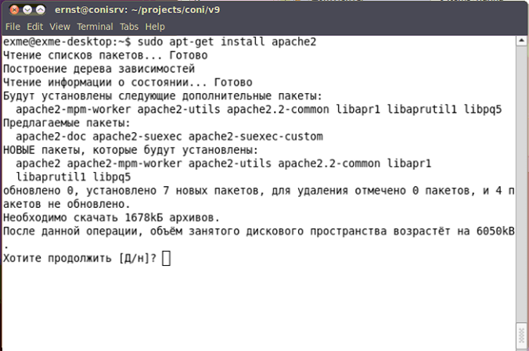

Рис.1 – Начальный этап установки HTTP-сервера Apache2

Для продолжения установки HTTP-сервера Apache2 необходимо в консоли ввести букву «Д» и нажать на клавиатуре кнопку «Enter».

После того, как HTTP-сервер Apache2 будет установлен, сервер сразу загрузится и будет в рабочем состоянии. Чтобы проверить работоспособность сервера следует запустить любой браузер, установленный на ПЭВМ, и в его адресную строку ввести следующий адрес: [**http://localhost/**](http://localhost/)**.** По умолчанию файлы хоста localhost находятся в папке /var/www.

В подтверждение успешной установки HTTP-сервера, в браузере загрузится страница с надписью «It works!» (рис.2).

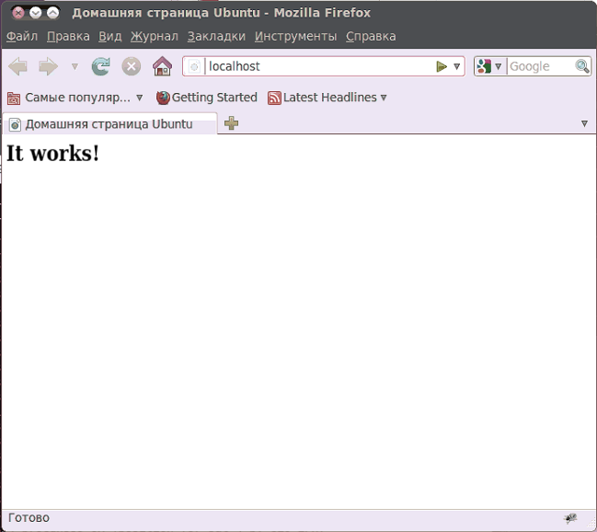

Рис.2 – Подтверждение успешной работы HTTP–сервера Apache

### 3.1.2. Установка интерпретатора PHP

Для установки интерпретатора PHP и необходимых для работы библиотек на ПЭВМ следует в консольном режиме указать следующую команду установки:

|  |
| --- |
| **sudo apt-get install php5 libapache2-mod-php5** |

В начале установки пользователю будет предоставлена информация об устанавливаемых пакетах и объему предполагаемого занятого пространства (рис.3).

Для продолжения установки интерпретатора PHP необходимо в консоли ввести букву «Д» и нажать на клавиатуре кнопку «Enter».

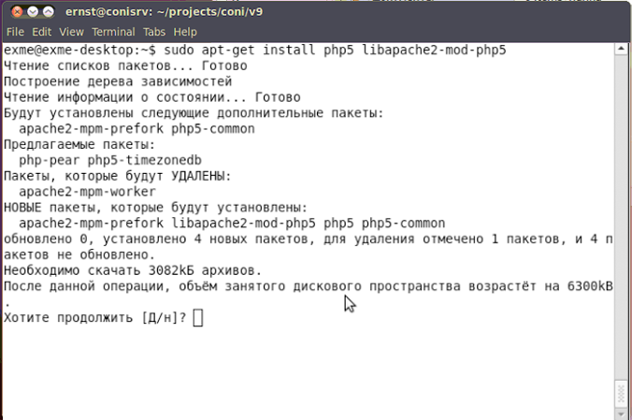

Рис.3 – Начальный этап установки интерпретатора PHP

После установки интерпретатора PHP следует перезапустить HTTP-сервер Apache, путем ввода в консоли следующей команды:

|  |
| --- |
| **sudo /etc/init.d/apache2 restart** |

Далее следует протестировать работы PHP. Для этого следует ввести в консоли следующую команду и нажать кнопку «Enter»:

|  |
| --- |
| **sudo gedit /var/www/php.php** |

В результате выполнения команды откроется текстовый редактор «Gedit» с файлом php.php. Следует вписать в файл следующую строчку (рис.4):

|  |
| --- |
| **<?php phpinfo();?>** |

после чего, сохранить файл и закрыть текстовый редактор «Gedit».

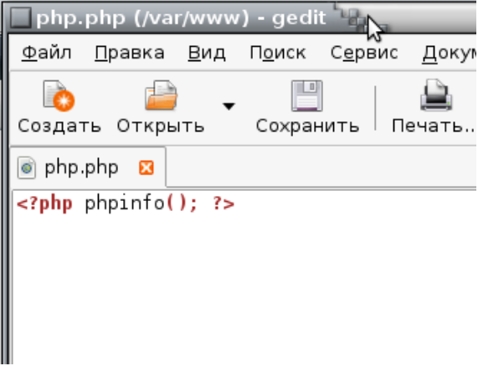

Рис.4 – Файл ***php.php***

Затем следует запустить любой браузер, установленный на ПЭВМ, и в его адресную строку ввести следующий адрес: [**http://localhost/php.php**](http://localhost/php.php)**.**

В подтверждение успешной установки интерпретатора PHP, загрузится страница с текущими настройками виртуального сервера (рис.5).

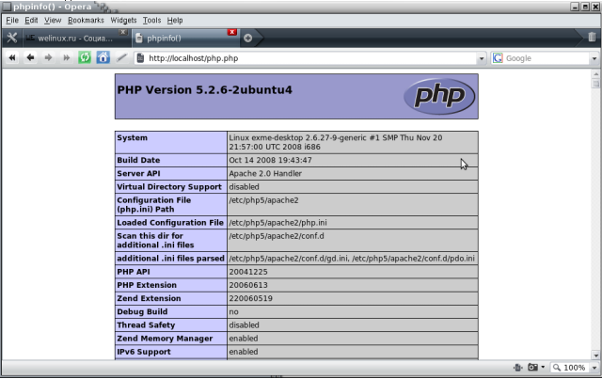

Рис.5 – Текущие настройки виртуального сервера

### 3.1.3. Установка сервера БД MySQL

Для установки сервера БД MySQL и необходимых для работы библиотек на ПЭВМ следует в консольном режиме указать следующую команду установки:

|  |
| --- |
| **apt-get install mysql-server mysql-client libmysqlclient12-dev** |

В начале установки пользователю будет предоставлена информация об устанавливаемых пакетах и объему предполагаемого занятого пространства.

После установки MySQL, появится диалоговое окно в псевдографическом режиме (рис.6), в котором необходимо указать пароль для административного пользователя с именем root, созданного MySQL по умолчанию. После ввода пароля для этого пользователя необходимо нажать кнопку «Enter», после чего повторно вести тот же пароль для его подтверждения и нажать кнопку «Enter».

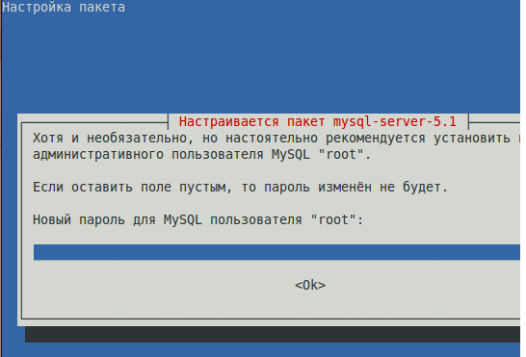

Рис.6 – Ввод пароля для пользователя «root»

Для проверки успешной установки MySQL сервера необходимо в терминале ввести следующую команду:

|  |
| --- |
| **sudo mysql –uroot -proot** |

Если mySQL сервер и клиент установлены успешно, то при вводе вышеуказанной команды в терминале появится строка приглашения «***mysql>***» (рис.7).

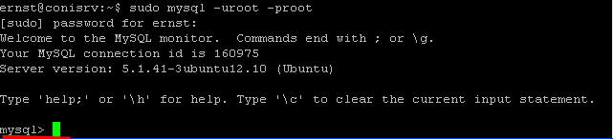

Рис.7 – Подключение к MySQL серверу через терминал

### 3.1.4. Установка веб-интерфейса phpMyAdmin

phpMyAdmin это специальное веб-приложение для администрирования MySQL. Оно позволяет прямо из браузера управлять базами данных MySQL, выполнять SQL запросы, просматривать данные и многое другое.

Для установки веб-интерфейса phpMyAdmin необходимо в консоли выполнить следующую команду:

|  |
| --- |
| **sudo apt-get install phpmyadmin** |

Далее начнется процесс установки phpMyAdmin. В конце установки менеджер установки предложит настроить phpMyAdmin. Настройка веб-интерфейса phpMyAdmin подробно описана в п.3.2.3 данного Руководства оператора.

## 3.2. Настройка общего программного обеспечения

### 3.2.1. Настройка HTTP-сервера Apache2

Перед тем как добавить виртуальные хосты рекомендуется остановить сервер apache командой:

|  |
| --- |
| **sudo /etc/init.d/apache2 stop** |

Директория /etc/apache2 содержит основные файлы конфигурации виртуального http-сервера Apache2 (рис.8).

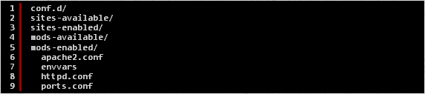

Рис.8 – Содержимое директории /etc/apache2

Основным файлом настройки виртуального сервера Apache2 является файл ***apache2.conf***, который является системным файлом и содержит основные и самые важные настройки сервера. Файл ***httpd.conf*** (/etc/apache2) – пустой и предназначен для добавления дополнительных настроек. Он включен в основной файл настройки ***apache2.conf***. В файле ***envvars*** описаны переменные среды, необходимые для функционирования Apache-сервера. В файле ***ports.conf*** вынесены настройки портов, через которые можно будет подключиться к серверу или конкретному сайту на нем. В папке ***conf.d*** находятся дополнительные конфигурационные файлы.

Для описания всех доступных сайтов используется папка ***sites-available***, в которой расположены файлы с описанием **виртуальных хостов – VirtualHosts**. Изначально там есть файл ***default***, это файл конфигурации хоста localhost.

Опубликованные сайты находятся в папке ***sites-enabled*** в виде ссылок на файлы доступных сайтов из папки ***sites-available***. Таким же образом в папках ***mods-available*** и ***mods-enabled*** настраивается доступность модулей используемых сервером.

Для настройки виртуального хоста на виртуальном сервере Apache2 следует в папке ***sites-available*** создать новый файл, имя которого будет совпадать с названием хоста, например, ***svp-site.ru***. Далее необходимо открыть этот файл с помощью стандартного текстового редактора ОС (например, командой (**sudo gedit svp-site.ru**)) и добавить в файл следующие строки:

|  |
| --- |
| **<VirtualHost *:80>**  **ServerName svp-site**  **ServerAlias svp-site.ru www.svp-site.ru**  **DocumentRoot /srv/www/svp.ru/www**  **</VirtualHost>** |

Для того чтобы изменить папку по умолчанию, в которой хранятся файлы хостов, необходимо изменить стандартный путь /var/www/, например на /srv/www (или /home/www для размещения файлов в домашнем каталоге).

Далее необходимо сохранить изменения в файле путем нажатия сочетания клавиш на клавиатуре «Ctrl» + «S».

Далее необходимо прописать имя виртуального хоста в файл /etc/hosts. С помощью стандартного текстового редактора ОС необходимо открыть файл hosts (**sudo gedit /etc/hosts**) и внести следующие изменения:

|  |
| --- |
| **127.0.0.1 svp-site.ru www.svp-site.ru** |

Далее необходимо в папке ***sites-enabled*** разместить ссылку на ранее созданный файл ***svp-site.ru,*** расположенный в папке ***sites-available***,. Для этого в консоли необходимо указать следующую команду:

|  |
| --- |
| **sudo a2ensite /etc/apache2/sites-available/svp-site.ru** |

После произведенной настройки необходимо запустить сервер Apache2 с помощью следующей команды, введенной в консольном режиме:

|  |
| --- |
| **sudo /etc/init.d/apache2 start** |

C локальной ПЭВМ к виртуальному хосту можно обратиться: <http://svp-site.ru> или <http://www.svp-site.ru>, с ПЭВМ из локальной сети или сети Интернет: <http://ip-адрес/svp-site.ru>.

Если необходимо на время отключить размещенный сайт, можно использовать команду a2dissite:

|  |
| --- |
| **sudo a2dissite svp-site.ru** |

### 3.2.2. Настройка интерпретатора PHP

Настройка интерпретатора PHP необходима в части загрузки файлов на сервер. Для этого необходимо с помощью текстового редактора открыть конфигурационный файл php.ini. Для этого необходимо в консольном режиме ввести следующую команду:

|  |
| --- |
| **sudo gedit /etc/php5/apache2/php.ini** |

В секции «File Uploads» конфигурационного файла ***php.ini*** (рис.9) необходимо:

* проверить что директива «file_uploads» включена («On»);
* значение директивы upload_max_filesize = 2M – максимальный объем загружаемого файла – изменить на 60М;
* значение директивы max_file_uploads = 20 – максимальное количество загружаемых файлов за одну сессию – изменить на 100.

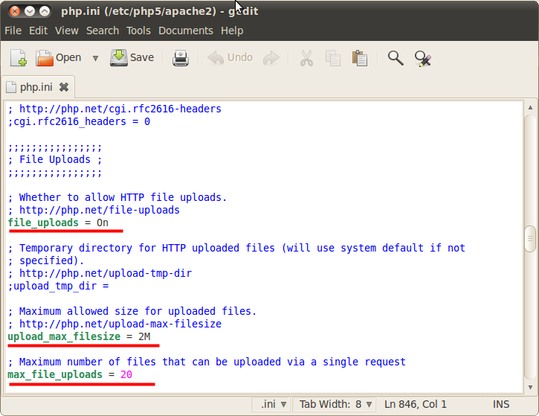

Рис.9 – Конфигурационный файл PHP. Настройка загрузки файлов

В секции «Data Handing» (рис.10) конфигурационного файла ***php.ini*** необходимо значение директивы «post_max_size» = 8M – максимальный объем данных, переданных методом POST – изменить на 60M.

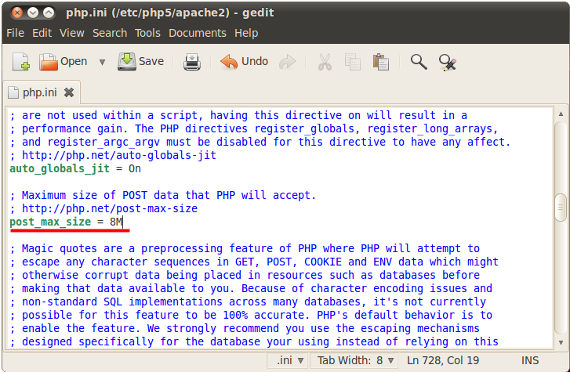

Рис.10 – Конфигурационный файл php.ini. Настройка максимального размера данных принятых методом POST

После того, как все изменения в конфигурационный файл ***php.ini*** будут внесены, необходимо сохранить файл путем нажатия сочетания клавиш «Ctrl» + «S», закрыть его и для того чтобы изменения вступили в силу, перезапустить виртуальный сервер Apache2 следующей командой:

|  |
| --- |
| **sudo /etc/init.d/apache2 restart** |

### 3.2.3. Настройка сервера БД MySQL

Для того чтобы MySQL был доступен на всех интерфейсах, а не только на localhost, для этого нужно отредактировать файл /etc/mysql/my.cnf с помощью команды **sudo gedit/etc/mysql/my.cnf** и закомментировать строку bind-address = 127.0.0.1:

|  |
| --- |
| **[...]**  **# Instead of skip-networking the default is now to listen only on**  **# localhost which is more compatible and is not less secure.**  **#bind-address = 127.0.0.1**  **[...]** |

Затем следует сохранить изменения в файле (сочетание клавиш «Ctrl» + «S»), закрыть его, после чего перезапустить сервер MySQL следующей командой:

|  |
| --- |
| **/etc/init.d/mysql restart** |

После перезапуска MySQL следует проверить работу сети. Для этого необходимо выполнить следующую команду:

|  |
| --- |
| **netstat -tap | grep mysql** |

Вывод команды должен быть следующим:

|  |
| --- |
| **root@server1:~# netstat -tap | grep mysql**  **tcp 0 0 *:mysql *:* LISTEN 6267/mysqld**  **root@server1:~#** |

### 3.2.4. Настройка веб-интерфейса phpMyAdmin

В конце установки веб-интерфейса phpMyAdmin менеджер установки отобразит в псевдографическом режиме диалоговое окно, в котором необходимо выбрать используемый виртуальный сервер (в нашем случае apache2). Выбор осуществляется путем выделения необходимой строки и нажатия клавиши «Пробел» на клавиатуре. После выбора веб-сервера следует нажать кнопку «Enter» (рис.11).

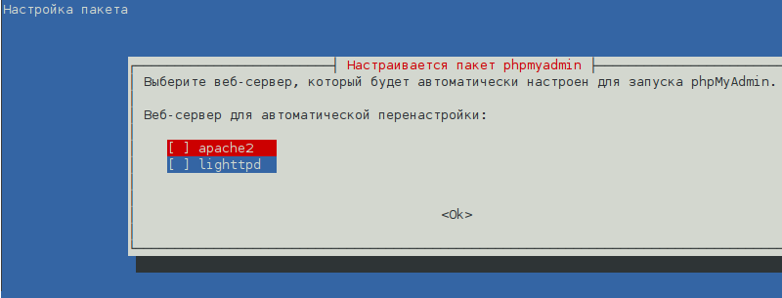

Рис.11 – Настройка пакета phpMyAdmin. Выбор сервера

На следующем этапе настройки менеджер настройки предложит создать базу данных для веб-интерфейса phpMyAdmin. Следует выбрать «Да» клавишами «🡪» или «🡨» на клавиатуре и нажать кнопку «Enter» (рис.12).

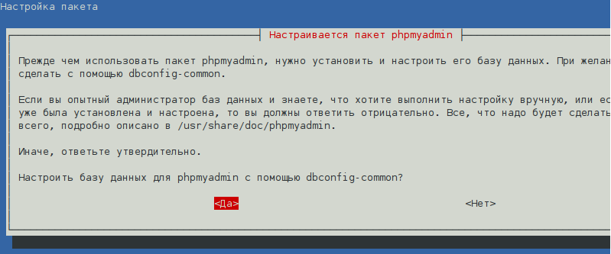

Рис.12 – Настройка пакета phpMyAdmin. Создание БД

В следующем диалоговом окне необходимо ввести пароль административной учетной записи для созданной БД (рис.13).

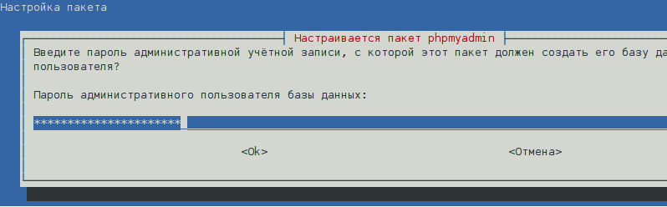

Рис.13 – Настройка пакета phpMyAdmin. Ввод пароля для привилегированного пользователя БД

В следующем диалоговом окне необходимо ввести пароль для регистрации phpMyAdmin на сервере БД и в следующем окошке подтвердить указанный пароль (рис.14).

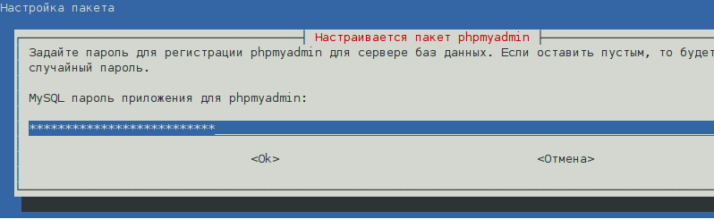

Рис.14 – Настройка пакета phpMyAdmin. Ввод пароля для регистрации на сервере БД

Для проверки работоспособности веб-интерфейса phpMyAdmin необходимо открыть любой браузер, установленный на ПЭВМ, в адресной строке которого указать адрес **http://localhost/phpmyadmin**. Если веб-интерфейс phpMyAdmin установлен корректно, откроется форма ввода пароля и логина пользователя MySQL для входа в phpMyAdmin. В качестве имени пользователя следует ввести **root** и ввести тот пароль, который был указан для пользователя **root** при установке MySQL (см.п.3.1.3).

## 3.3. Удаление общего программного обеспечения

### 3.3.1. Удаление HTTP-сервера Apache2

Для удаления HTTP-сервера Apache2 с ПЭВМ необходимо остановить работу сервера следующей командой:

|  |
| --- |
| **sudo /etc/init.d/apache2 stop** |

Далее необходимо в консольном режиме указать команду удаления:

|  |
| --- |
| **sudo aptitude purge apache2** |

Также необходимо удалить зависимости путем ввода следующих команд:

|  |
| --- |
| **sudo aptitude purge apache2.2-common**  **sudo aptitude purge apache2-mpm-prefork** |

### 3.3.2. Удаление интерпретатора PHP

Для удаления интерпретатора PHP с ПЭВМ и связанных с ним библиотек, необходимо через консоль ввести следующую команду:

|  |
| --- |
| **sudo aptitude purge php5**  **sudo aptitude purge php5-mysql** |

Также необходимо удалить зависимости путем ввода следующей команды:

|  |
| --- |
| **sudo aptitude purge libapache2-mod-php5** |

### 3.3.3. Удаление сервера БД MySQL

Для удаления интерпретатора PHP с ПЭВМ и связанных с ним библиотек, необходимо через консоль ввести следующую команду:

|  |
| --- |
| **sudo aptitude purge php5**  **sudo aptitude purge php5-mysql** |

Также необходимо удалить зависимости путем ввода следующей команды:

|  |
| --- |
| **sudo aptitude purge libapache2-mod-php5** |

### 3.3.4. Удаление веб-интерфейса phpMyAdmin

Для удаления веб-интерфейса phpMyAdmin с ПЭВМ, необходимо через консоль ввести следующую команду:

|  |
| --- |
| **sudo aptitude purge phpmyadmin** |

## 3.4. Установка КП

Для установки КП ППЦ и СИО, необходимо разархивировать файл ***ppcisio.zip*** (скопировать содержимое архива) в заранее созданную директорию виртуального http-сервера Apache (например, «***srv/www/ ppcisio.ru***»).

Для этого следует двойным щелчком левой клавишей мыши нажать на иконке необходимого архива. Далее в панели меню открывшегося окна следует нажать кнопку «Extract» (рис.15).

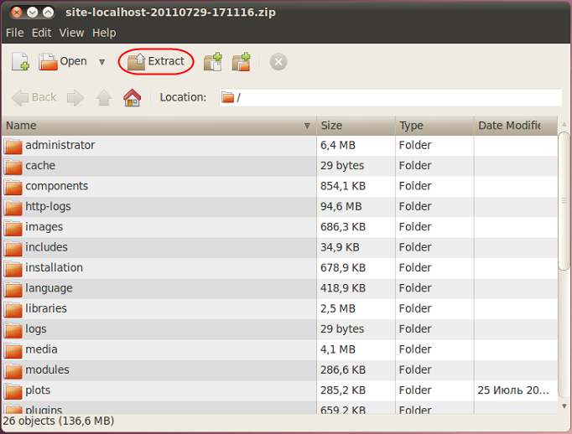

Рис.15 – Файлы архива svp.zip

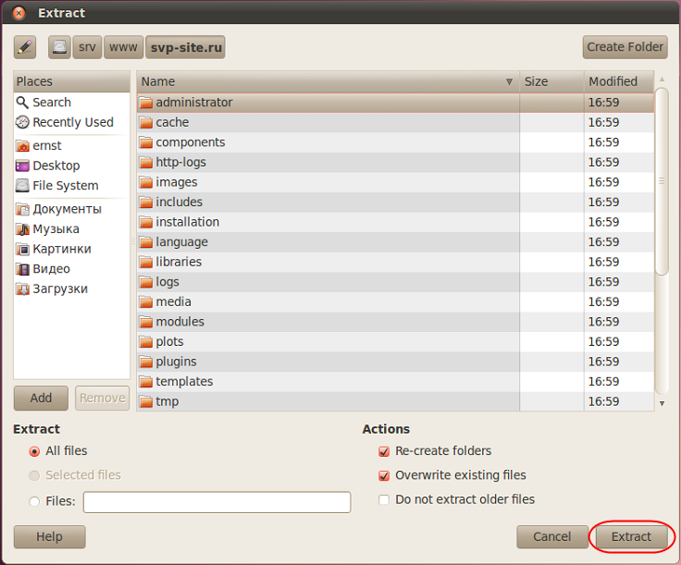

Рис.16 – Извлечение файлов архива ppcisio.zip в каталог на сервере

Затем в новом диалоговом окне необходимо указать каталог, в который будут извлечены файлы архива. После того, как каталог будет выбран, следует нажать кнопку «Extract», для извлечения содержимого архива или нажать кнопку «Cancel» для отмены операции разархивирования (см. рис.16).

После того как файлы будут извлечены из архива, для корректной установки КП ППЦ и СИО необходимо изменить права доступа на файл ***configuration.php***, который располагается в корневом каталоге хоста («***srv/www/ppcisio.ru***»). При установке комплекса программ в файл ***configuration.php*** записываются текущие настройки КП ППЦ и СИО. Изначально права для всех пользователей установлены в значение «Read Only».

Для этого следует правой кнопкой мыши нажать на иконке файла ***configuration.php*** и из выпадающего меню выбрать пункт «Properties» (рис.17).

Далее в открывшемся диалоговом окне следует выбрать вкладку «Permissions», в которой установить значения полей Access для всех типов пользователей в значение «Read and write», после чего следует закрыть диалоговое окно. Нажав кнопку «Close» (рис.18).

***Примечание***. После извлечения файлов архива в корневой узел документов (папку), из которой сервер HTTP Apache извлекает файлы для отображения в обозревателе, необходимо перезапустить сервер Apache путем ввода следующей команды:

|  |
| --- |
| **/etc/init.d/apache2 restart** |

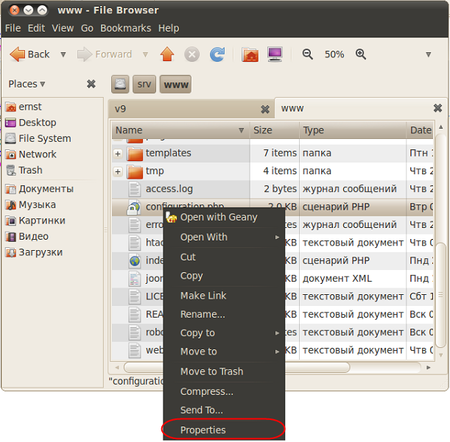

Рис.17 – Выбор свойств файла configuration.php

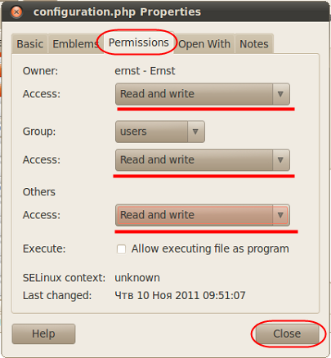

Рис.18 – Изменения прав доступа на файл ***configuration.php***

Далее необходимо создать базу данных на сервере, которую КП ППЦ и СИО будет использовать во время работы.

Для этого следует запустить любой браузер, установленный на ПЭВМ, и в его адресную строку ввести адрес виртуального хоста программы phpMyAdmin, например: <http://phpmyadmin/>. Затем необходимо авторизоваться в программе phpMyAdmin, после чего в поле «Новая база данных» ввести наименование создаваемой БД (например, «jml_ppc»). Далее левой клавишей мыши нажать на кнопку «Создать» (рис.19).

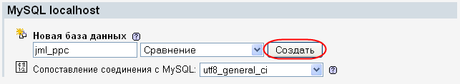

**Рис.19** – **Создание новой БД с помощью программы phpMyAdmin**

Если база данных создана успешно, программа phpMyAdmin отобразит соответствующее сообщение (рис.20).



**Рис.20 – База данных создана успешно**

Далее в адресной строке браузера необходимо указать следующий адрес:«***http://адрес сервера/имя сайта***», после чего загрузиться страница установки системы управления содержимым КП ППЦ и СИО (рис.21).

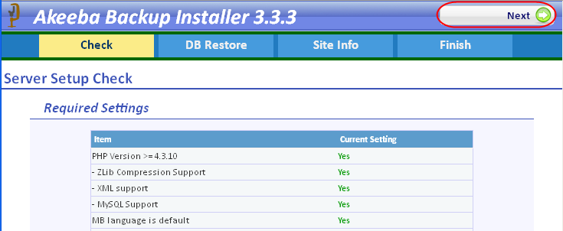

Рис.21 – Определение конфигурационных настроек виртуального сервера

На странице «Server Setup Check» определяется, подходит ли среда виртуального сервера для инсталляции КП ППЦ и СИО.

Инсталлятор принимает во внимание конфигурационные установки веб-сервера (Apache), PHP и операционной системы. Если все обязательные установки («***Required settings***») поддерживаются (выделены как «Yes» зеленым цветом), то можно продолжать установку. Если любая из обязательных установок не поддерживается (выделена как «No» красным цветом), то настройки системы не соответствуют необходимым минимальным требованиям. Рекомендуется изменить конфигурационные настройки и повторить проверку (нажать кнопку «F5» на клавиатуре), иначе это может привести к сбою при установке или некорректной работе КП.

Рекомендуемые установки («***Optional settings***») желательны для полнофункциональной совместимости PHP и КП ППЦ и СИО. Однако КП ППЦ и СИО может работать, даже если текущие настройки не совпадают с рекомендованными.

Для продолжения установки следует нажать кнопку «***Next***».

Далее в окне уведомления следует нажать кнопку «***Yes***» (рис.22).

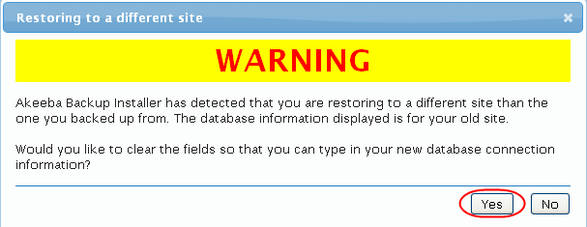

Рис.22 – Уведомление об установке CMS КП на новый виртуальный хост

На следующей странице в разделе «Connection parameters» требуется ввести следующие параметры (рис.23):

* ***Database type (usually "mysql")*** – тип базы данных (в нашем случае mysqli);
* ***Database server host name*** – название хоста (например, localhost);
* ***User name*** –имя пользователя БД;
* ***Password*** –пароль пользователя БД;
* ***Database name*** – имя БД (необходимо указать имя ранее созданной БД, например, ***jml_ppc***).

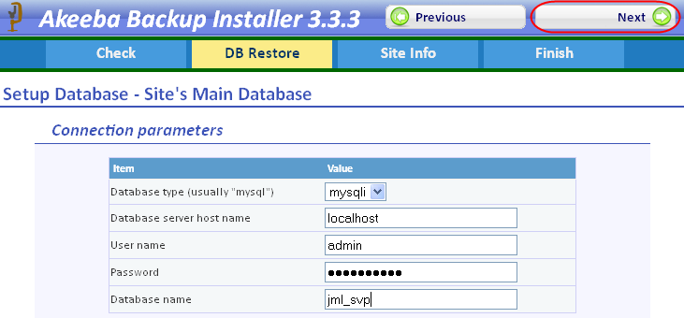

Рис.23 – Ввод информации об используемой БД

По нажатию кнопки «***Next***», начнется процесс установки КП ППЦ и СИО.

По завершению установки, программа отобразит сообщение об успешном копировании данных в БД (рис.24).

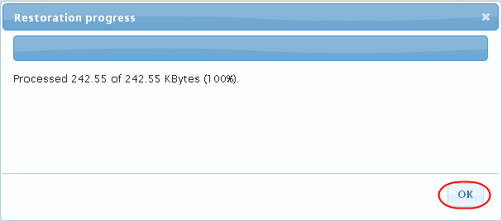

Рис.24 – Сообщение об успешном копировании данных в БД

Если параметры соединения с БД были указаны не верно, мастер установки вернет сообщение об ошибке (рис.25).

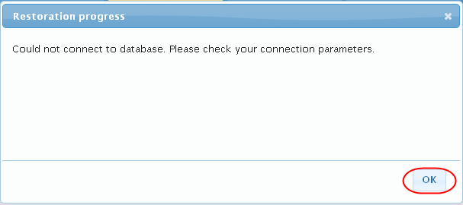

Рис.25 – Сообщение об ошибке. Неверно указаны параметры соединения с БД

На следующей странице в разделе «Site parameters» необходимо указать название комплекса, адрес электронной почты комплекса, имя отправителя писем (рис.26).

В разделе «Super Administrator Settings» необходимо указать логин администратора комплекса, пароль и его подтверждение, а также адрес электронной почты администратора (рис.27).

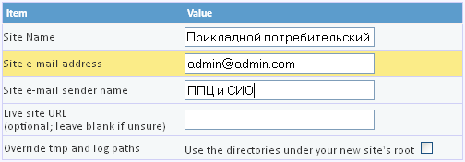

Рис.26 – Раздел «Site parameters»

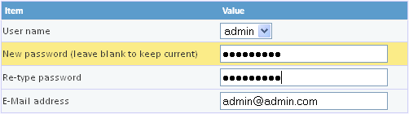

Рис.27 – Раздел «Super Administrator Settings»

По окончании ввода параметров следует нажать кнопку «Next».

На следующей странице будет отображено сообщение о том, что все настройки были успешно записаны на диск.

***Примечание.*** Перед тем как запустить КП ППЦ и СИО необходимо из директории, в которую была установлена система управления содержимым, полностью удалить папку «***installation***». До тех пор, пока папка «***installation***» не будет удалена, КП ППЦ и СИО не загрузится.

## 3.5. Настройка КП

Настройка КП ППЦ и СИО сводится к изменению конфигурационных параметров для подключения к БД, которая содержит данные текущего альманаха, а также информацию о навигационном оборудовании, организация. терминах.

Для того, чтобы произвести настройку, необходимо открыть в текстовом редакторе файл ***config.php***, который находится в директории /srv/www/ppcisio.ru/ppcisio/phpconf/:

|  |
| --- |
| **sudo gedit /srv/www/svp-site.ru/plots/phpconf/config.php** |

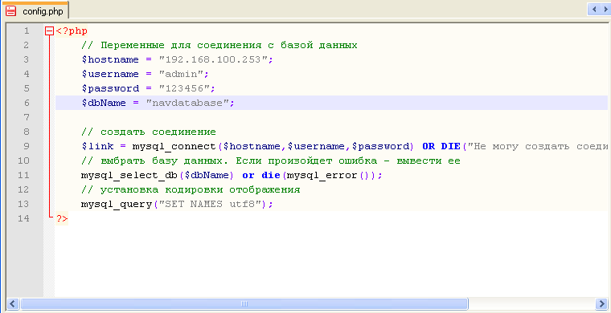

Рис.28 – Конфигурационные параметры для подключения к БД навигационной информации

В конфигурационном файле ***config.php***, если это необходимо, следует изменить следующие параметры (см. рис.28):

* $hostname - cокет (хост) на котором расположена БД навигационной информации и к которому производится подключение. Эта переменная имеет значение «localhost», если БД навигационной информации и КП ППИ расположены на одной ПЭВМ, либо если БД расположена на удаленном ПЭВМ, ее ip-адрес.
* $username – имя пользователя для подключения к БД навигационной информации (например, «admin»);
* $password – пароль пользователя для подключения к БД навигационной информации (например, «123456»);
* $dbName – имя БД навигационной информации (например, «navdatabase»).

После того, как все необходимые параметры изменены, необходимо сохранить изменения путем нажатия сочетания клавиш «Ctrl» + «S» и закрыть конфигурационный файл.

## 3.6. Удаление КП

Для удаления КП ППЦ и СИО необходимо уничтожить корневой каталог, в котором он был размещен. Для этого в консольном режиме необходимо ввести следующую команду:

|  |
| --- |
| **rm –r имя_папки** |

Параметр «–r» указывается для рекурсивного удаления папки, т.е. включая все вложенные в нее файлы и папки.

# 4. ВЫПОЛНЕНИЕ КОМПЛЕКСА ПРОГРАММ

## 4.1. Запуск КП

Запуск КП ППЦ и СИО осуществляется через браузер, установленный на ПЭВМ. Для запуска КП ППЦ и СИО необходимо в адресной строке браузера указать адрес:«***http://адрес сервера/имя сайта***» и нажать на клавиатуре клавишу «Enter».

***Примечание***. Для корректного выполнения всех функций КП необходимо, чтобы на сервере было запущено общее программное обеспечение (сервер Apache 2.2, интерпретатор PHP и сервер БД MySQL).

## 4.2. Выполнение КП функции отображения состояния ГНСС

На сайте КП ППЦ и СИО приведена информация о существующих ГНСС и их текущем состоянии с целью оценки, с точки зрения потребителя, фактической возможности использования каждого НКА по целевому назначению на всем интервале суток.

Функция отображения состояния ГНСС реализована программой отображения состояния ГНСС, входящей в состав данного комплекса программ.

Для просмотра реализации функции отображения состояния ГНСС необходимо выбрать пункт «ГНСС» в левом верхнем меню сайта (рис.29), после чего из списка орбитальных группировок (ОГ) выбрать необходимую ГНСС (ГЛОНАСС или GPS).

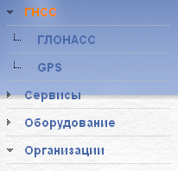

Рис.29 – Левое верхнее меню сайта ППЦ и СИО

При выборе одной из систем загрузится страница с описанием выбранной системы и дополнительным меню в левой части сайта, которое содержит следующие ссылки (рис.30):

* «Описание системы»;
* «Состояние ОГ»;
* «Альманахи»;
* «Мгновенная доступность»;
* «Интегральная доступность».



Рис.30 – Дополнительное меню сайта ППЦ и СИО

### 4.2.1. Выполнение КП функции отображения описания ГНСС

На странице «Описание системы» приводится информация о назначении ГНСС, истории ее развития, сегментах, входящих в состав спутниковой системы, данные о последних и планируемых запусках навигационных космических аппаратов (НКА), точность и доступность навигации спутниковой системы и ее модернизации.

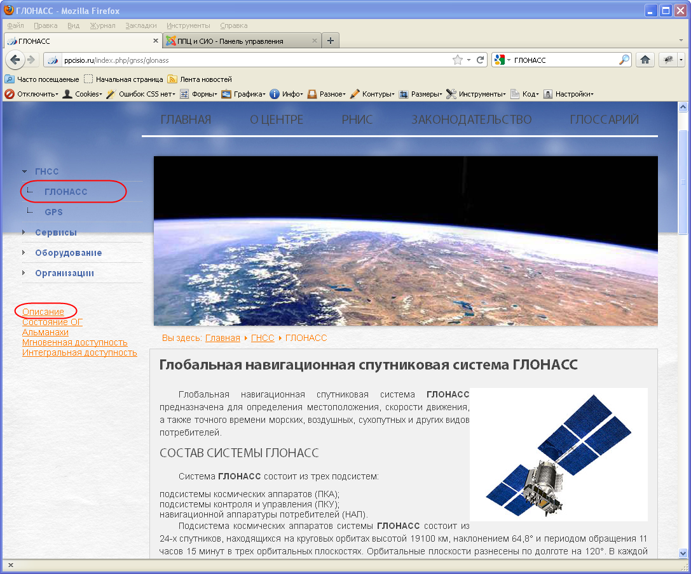

Рис.31 – Страница описания ГНСС ГЛОНАСС

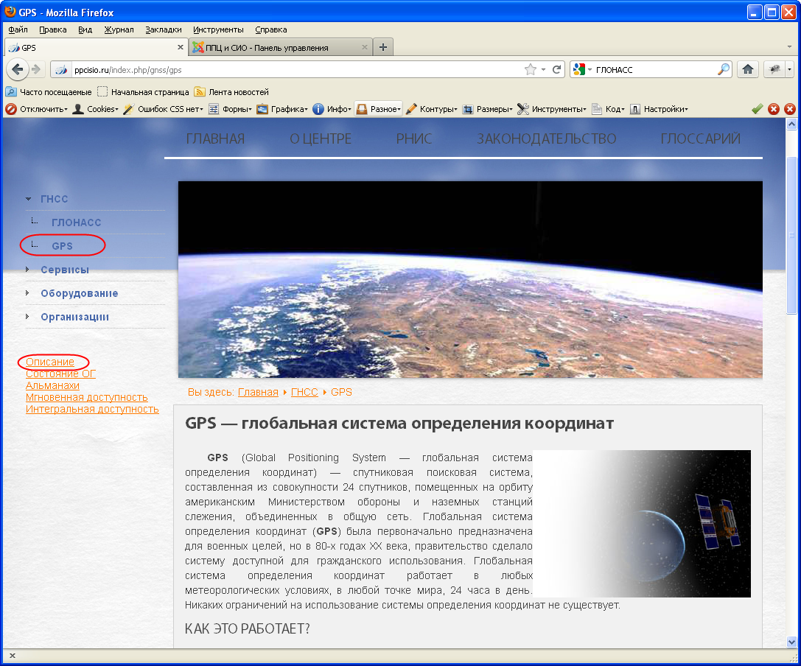

Рис.32 ‑ Страница описания ГНСС GPS

Кроме того приводится информация о видах используемых в системе НКА, их тактико-технические характеристики, информация об их производстве и эксплуатации (см.рис.31-рис.32).

### 4.2.2. Выполнение КП функции отображения текущего состояния ГНСС

Для просмотра реализации функции отображения текущего состояния ГНСС необходимо выбрать пункт дополнительного меню «Состояние ОГ» (см. рис.30).

Данные о состоянии ОГ предоставляются другими сторонними организациями, не входящими в сегмент ППЦ и СИО, такими как ИАЦ, IGS и другие.

Страница «состояние ОГ» содержит диаграммы плоскостей орбит выбранной ГНСС (для ГЛОНАСС – 3 орбиты, для GPS ‑ 6), на которых отображаются все находящиеся на них НКА в данный момент времени в соответствии с рабочими точками на орбитах. Каждый НКА подкрашен соответствующим цветом в зависимости от его текущего состояния (рис.33 – рис.34):

* зеленый цвет - НКА используется по целевому назначению;
* красный цвет – НКА временно имеет пониженные точностные характеристики, т.е. спутник не пригоден по альманахам или эфемеридам;
* желтый цвет – НКА запущен, но еще не введен в эксплуатацию;
* белый цвет – НКА выведен из системы;
* НКА нет на плоскости – НКА в данной точке на орбите отсутствует.

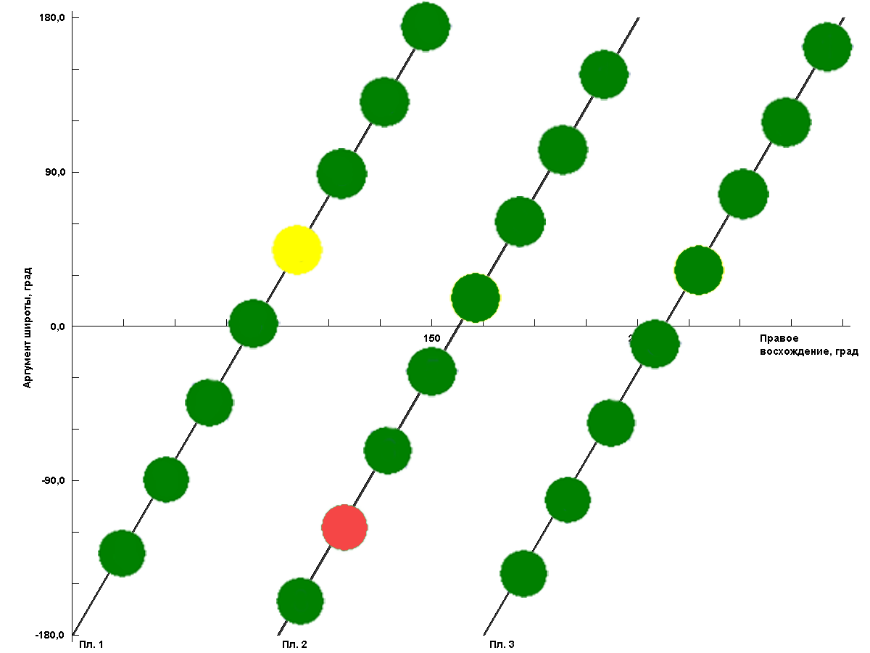

Рис.33 – Диаграмма плоскостей ГНСС ГЛОНАСС

При наведении курсором мыши на спутник, под графиком отображается всплывающее окно, в котором приводится информация о выбранном НКА (рис.33):

* номер НКА;
* тип НКА;
* дата запуска НКА;
* дата ввода в эксплуатацию;
* срок автономной службы НКА;
* дата вывода из системы (в случае если НКА был выведен из системы);
* состояние НКА по сообщениям (в случае если НКА имеет временно пониженные точностные характеристики).

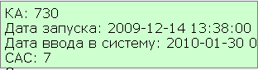

Рис.34 – Всплывающее окно с информацией об НКА

Кроме того на странице размещена таблица состояния НКА в группировке, которая содержит следующие поля:

* общее количество НКА в системе;
* количество НКА, использующихся по целевому назначению;
* количество НКА, на этапе ввода в систему;
* количество НКА, временно выведенных на техническое обслуживание;
* количество НКА, находящихся в орбитальном резерве;
* количество НКА, находящихся на этапе вывода из системы.

### 4.2.3. Выполнение КП функции отображения эфемерид по данным альманахов

Для просмотра функции отображения эфемерид по данным альманахов следует выбрать пункт дополнительного меню «Альманахи» (см. рис.30).

На данной странице приводится таблица эфемерид по данным текущего альманаха соответствующей ГНСС. Данные альманаха ГНСС изменяются один раз в сутки.

Таблица эфемерид по данным альманаха НКА ГЛОНАСС содержит следующие поля (рис.35):

* номер спутника;
* базовая дата (UTC + 3ч) (ДД.ММ.ГГ);
* время прохождения восходящего узла (количество секунд от 00ч.00м.00сек. базовой даты) (сек);
* период обращения (сек.);
* эксцентриситет;
* наклонение орбиты (град);
* географическая долгота восходящего узла в соответствии с ИКД ГЛОНАСС (град);
* аргумент перигея (град);
* поправка к бортовой шкале времени (сек);
* номер литерной частоты;
* скорость изменения драконического периода.

Таблица эфемерид по данным альманаха НКА GPS содержит следующие поля (рис.36):

* номер псевдопоследовательности аппарата GPS;
* базовая дата (UTC);
* время от базовой даты (сек);
* эксцентриситет;
* наклонение (град);
* скорость изменения восходящего узла орбиты Ω(град./сек);
* большая полуось (км);
* долгота восходящего узла (град) на 00ч.00мин.00сек. базовой даты;
* аргумент перигея (град);
* средняя аномалия (град);
* поправка к бортовым часам (сек);
* скорость изменения af0 (сек/сек).

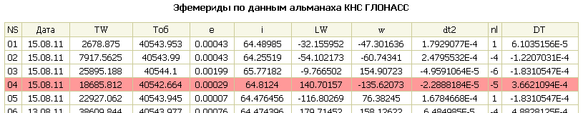

Рис.35‑ Эфемериды по данным альманаха НКА ГЛОНАСС

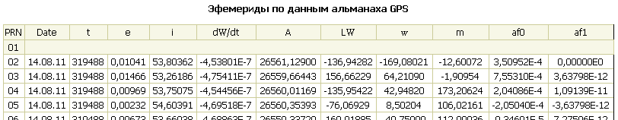

Рис.36 ‑ Эфемериды по данным альманаха НКА GPS

### 4.2.4. Выполнение КП функции отображения мгновенной доступности

Понятие доступности в контексте навигационных систем означает число спутников в поле зрения или процент от времени, когда в поле зрения находятся 4 или более спутников.

Для просмотра функции отображения мгновенной доступности следует выбрать пункт дополнительного меню «Мгновенная доступность» (см. рис.30).

График мгновенной доступности представляет собой карту мира, на которой отмечены значения позиционного геометрического фактора PDOP на текущий момент времени по земной поверхности при минимально заданном угле места (рис.37).

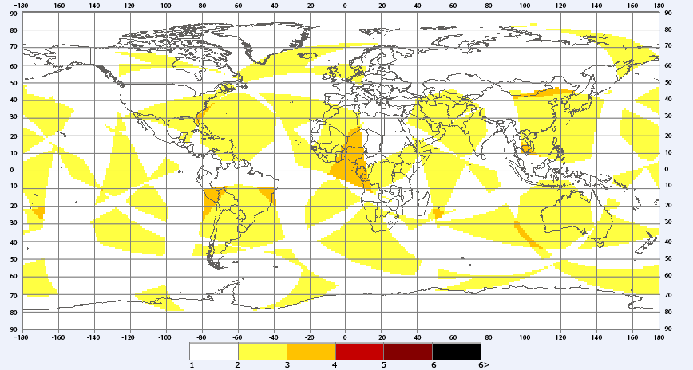

Рис.37 – График мгновенной доступности НКА ГЛОНАСС

Геометрический фактор PDOP показывает, насколько геометрически удачно расположены спутники в небе относительно пользователя в данный момент времени. Чем ниже значение геометрического фактора - тем лучше. PDOP = 6 - принято считать граничным значением, при котором, результаты вычисления дают приемлемую точность.

В заголовке графика отображается его название, значение минимального угла места и дата и время расчета, а также перечень НКА, данные от которых принимали участие в расчетах и построении графика. В легенде графика, приводится цветовой градиент значений геометрического фактора.

Мгновенная доступность рассчитывается на конкретный момент времени, поэтому график обновляется с установленной периодичностью.

### 4.2.5. Выполнение КП функции отображения интегральной доступности

Для просмотра функции отображения интегральной доступности следует выбрать пункт дополнительного меню «Интегральная доступность» (см. рис.30).

График интегральной доступности представляет собой карту мира, на которой отображается процент времени, когда в поле зрения находятся 4 или более спутников при минимально заданном угле места и значении геометрического фактора PDOP (рис.38).

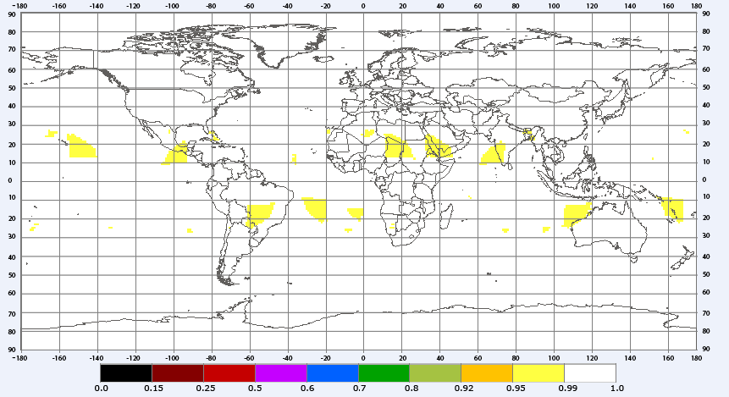

Рис.38 – График интегральной доступности НКА ГЛОНАСС

Доступность рассчитывается на основе текущего альманаха для суточного интервала как процент времени, в течение которого выполняется условие PDOP<=6 при углах места НКА больше 5 градусов. Дискретность расчета по поверхности 1 градус.

Белым цветом отмечены территории со 100%-ой доступностью навигации в течение текущих суток по НКА выбранной пользователем ГНСС.

В заголовке графика отображается его название, значение минимального угла места и дата и время расчета, а также перечень НКА, данные, которых принимали участие в расчетах и построении графика. В легенде графика, приводится цветовой градиент значений процента времени доступности НКА.

## 4.3. Выполнение КП функции расчета и отображения доступности НКА в заданной точке

На сайте ППЦ и СИО реализована возможность расчета доступности НКА в любой точке наблюдения. Функция расчета и отображения доступности в заданной точке обеспечивается программой отображения состояния ГНСС, входящей в состав данного комплекса программ.

Для расчета доступности в точке наблюдения следует выбрать пункт «Сервисы» в левом верхнем меню сайта (рис.39), после чего из списка перечисленных сервисов выбрать пункт «Расчет доступности».

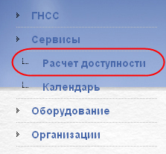

Рис.39 – Пункт меню «Сервисы 🡪 Расчет доступности»

На загруженной странице пользователю необходимо заполнить текстовые поля формы «Расчет доступности». Необходимо указать географические координаты интересующей пользователя точки наблюдения на Земной поверхности (широта, долгота), минимальный угол места НКА для указанной точки, а также дату, на которую необходимо произвести расчет, и время (рис.40). Допускается широту, долготу и угол места указывать в градусах с десятичными долями, например 56.7. Следует обратить внимание, что в качестве разделителя в десятичном числе используется символ «.» (точка), а не «,» (запятая).

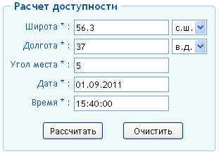

Рис.40 ‑ Форма расчета доступности НКА

В поле «***Широта***» вводятся значения от 0º до 90º с указанием в выпадающем списке северной (с.ш.) или южной (ю.ш.) широты.

В поле «***Долгота***» вводятся значения от 0º до 180 º с указанием в выпадающем списке восточной (в.д.) или западной (з.д.) долготы.

В поле «***Угол места***» вводятся значения от 0º до 90º (для открытой местности рекомендуемое значение 5 º, в городских условиях 25º).

В поле «***Дата***» вводятся значения в формате дд.мм.гггг (например, 05.09.2010). Рекомендуемый диапазон не более одного месяца от текущей даты (для соблюдения точности расчета). Дату можно указать путем ввода числа с клавиатуры, либо путем выбора необходимой даты в календаре (рис.41), который отображается при получении полем «Дата» фокуса щелчком мышки или ввода с клавиатуры.

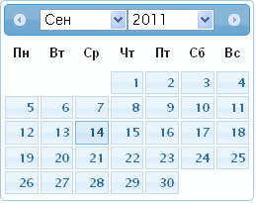

Рис.41 – «Выпадающий» календарь

В верхней части календаря расположены два выпадающих списка, в которых можно выбрать месяц и год. Стрелки  и  позволяют изменять месяцы и год (если произошел переход с декабря на январь или наоборот).

В поле «***Время***» указывается значение времени в формате чч:мм:сс или чч:мм (например, 15:40:20 или 15:40).

После заполнения формы данными, пользователю следует нажать кнопку «Рассчитать» для выполнения расчета доступности НКА в заданной точке, или кнопку «Очистить» для того, чтобы удалить введенные пользователем данные.

### 4.3.1. Выполнение КП функции отображения зон видимости НКА в заданной точке

По нажатию в форме «Расчет доступности» кнопки «Рассчитать», КП ППЦ и СИО отобразит рассчитанные данные во вкладке «Зоны видимости» в виде графической информации.

Данные зон видимости НКА в заданной пользователем точке наблюдения рассчитываются на основе текущих альманахов соответствующих орбитальных группировок, данные которых предварительно извлекаются из БД.

На основе извлеченных данных и данных введенных пользователем рассчитываются координаты НКА ГНСС ГЛОНАСС и GPS, после чего осуществляется расчет времени входа в зону видимости НКА в точке наблюдения и выхода из нее.

Результатом расчета является структура, которая содержит следующие данные:

|  |  |  |  |
| --- | --- | --- | --- |
| Тип ГНСС | № НКА | tвх | tвых |

* «Тип ГНСС» - тип орбитальной группировки (ГНСС ГЛОНАСС и/или GPS);
* «№ НКА» - номер НКА ГНСС ГЛОНАСС и/или GPS;
* «tвх» - время входа НКА в зону видимости в точке наблюдения;
* «tвых» - время выхода НКА из зоны видимости в точке наблюдения.

Во вкладке «Зоны видимости» представлен прогноз зоны видимости НКА ГНСС ГЛОНАСС и/или GPS на сутки, для указанной пользователем точки земной поверхности, в виде полоскового графика (диаграммы Ганта). По оси абсцисс графика отсчитывается время суток, а по оси ординат – номера НКА выбранной ГНСС (рис.42).

В заголовке графика отображается его название, координаты заданной точки (широта и долгота), угол места в точке наблюдения и дата расчета. В легенде графика отображается цветовой индикатор и наименование отображаемой ГНСС.

Под графиком расположены элементы управления, которые позволяют регулировать отображаемую орбитальную группировку (ГЛОНАСС и/или GPS).

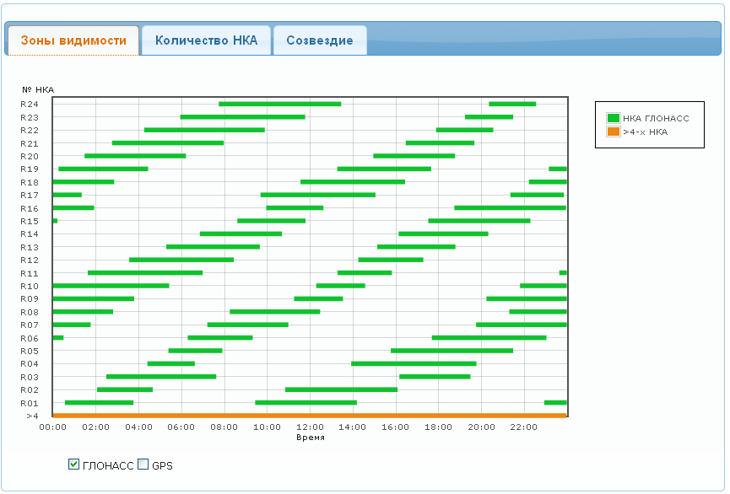

Рис.42 – График «Зоны видимости НКА ГЛОНАСС» в заданной пользователем точке

Если выбран флажок «ГЛОНАСС», то нумерация НКА по оси ординат от R01 до R24, полоски графика отображаются в зеленом цвете (см. рис.42).

Если выбран флажок «GPS», то нумерация НКА по оси ординат от G01 до G32, полоски графика отображаются в синем цвете (см. рис.43).

Если выбраны оба флажка сразу, то на оси ординат отсчитываются сначала НКА ГЛОНАСС (от R01 до R24), а потом НКА GPS (от G01 до G32) (рис.44).

Оранжевой линией обозначены временные области, в которых наблюдается более четырех НКА.

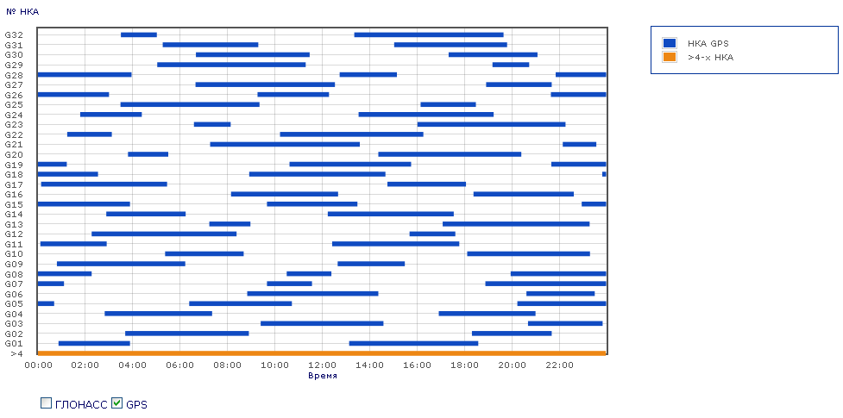

Рис.43 ‑ График «Зоны видимости НКА GPS» в заданной пользователем точке

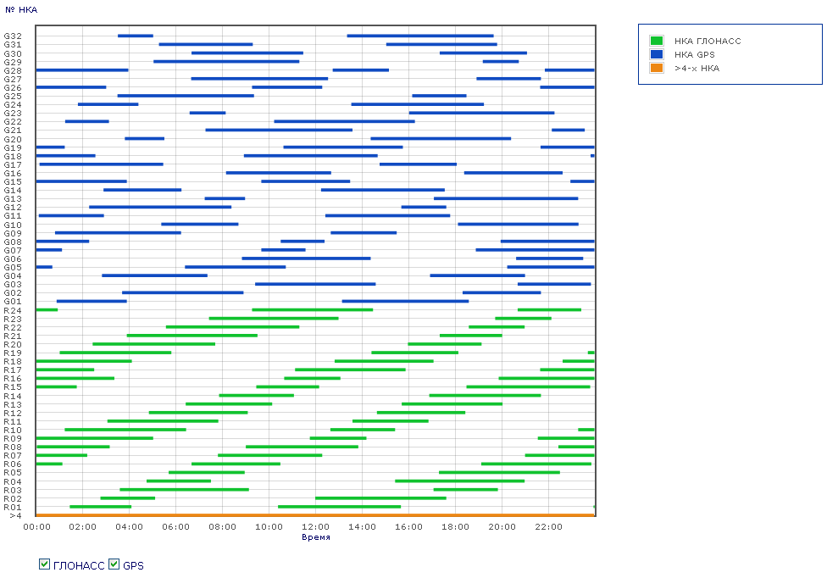

Рис.44 ‑ График «Зоны видимости НКА ГЛОНАСС и GPS» в заданной пользователем точке

### 4.3.2. Выполнение КП функции отображения доступности НКА в заданной точке

По нажатию в форме «Расчет доступности» кнопки «Рассчитать», КП ППЦ и СИО отобразит рассчитанные данные во вкладке «Количество НКА» в виде графической информации.

Данные количества НКА в заданной пользователем точке наблюдения рассчитываются на основе текущих альманахов соответствующих орбитальных группировок, данные которых предварительно извлекаются из БД.

На основе извлеченных данных и данных введенных пользователем рассчитываются координаты НКА ГНСС ГЛОНАСС и GPS, после чего осуществляется расчет времени входа в зону видимости НКА в точке наблюдения и выхода из нее.

Результатом расчета является структура, которая содержит следующие данные:

|  |  |  |  |
| --- | --- | --- | --- |
| Тип ГНСС | № НКА | tвх | tвых |

* «Тип ГНСС» - тип орбитальной группировки (ГНСС ГЛОНАСС и/или GPS);
* «№ НКА» - номер НКА ГНСС ГЛОНАСС и/или GPS;
* «tвх» - время входа НКА в зону видимости в точке наблюдения;
* «tвых» - время выхода НКА из зоны видимости в точке наблюдения.

Во вкладке «Количество НКА» представлен прогноз среднего количества видимых НКА ГНСС ГЛОНАСС и/или GPS на сутки, в указанной пользователем точке наблюдения, в виде гистограммы. По оси абсцисс графика отсчитывается время суток, а по оси ординат – количество НКА выбранной ГНСС (рис.45).

В заголовке графика отображается его название, координаты заданной точки (широта и долгота), угол места в точке наблюдения и дата расчета. В легенде графика отображается цветовой индикатор и наименование отображаемой ГНСС.

Под графиком расположены элементы управления, которые позволяют регулировать отображаемую орбитальную группировку (ГЛОНАСС и/или GPS), а также интервал времени усреднения количества НКА.

Если выбран флажок «ГЛОНАСС», то столбцы графика отображаются зеленым цветом (рис.45). В случае, если выбран флажок «GPS», столбцы графика отображаются синим цветом (рис.46). Если выбраны оба флажка сразу, то выполняется усреднение количества НКА по обеим ГНСС (рис.47).

Время усреднения показывает, за какой интервал следует усреднять количество НКА. Пользователю доступны следующие интервалы: 5 минут,10 минут,15 минут,20 минут,30 минут и 60.

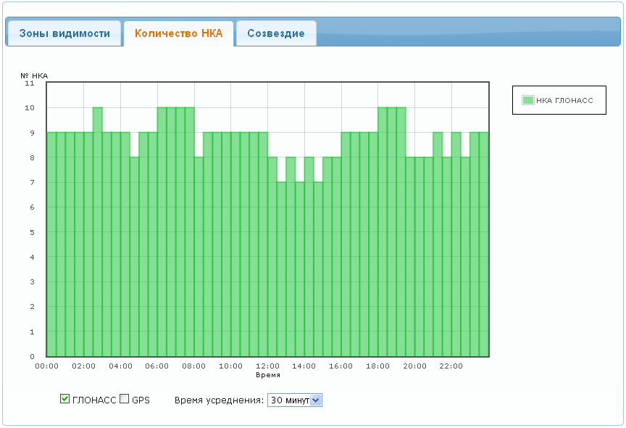

Рис.45 – График «Среднее количество НКА ГЛОНАСС». Время усреднения 30 минут

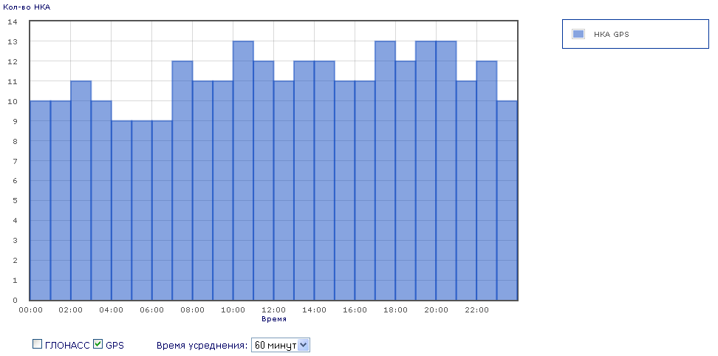

Рис.46 – График «Среднее количество НКА GPS». Время усреднения 60 минут

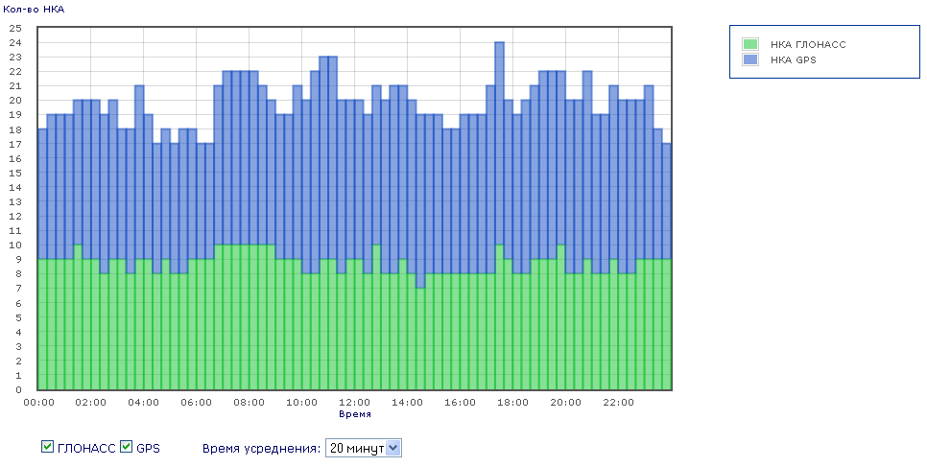

Рис.47 ‑ График «Среднее количество НКА ГЛОНАСС и GPS». Время усреднения 20 минут

### 4.3.3. Выполнение КП функции отображения созвездия НКА в заданной точке

По нажатию в форме «Расчет доступности» кнопки «Рассчитать», КП ППЦ и СИО отобразит рассчитанные данные во вкладке «Созвездие НКА» в виде графической информации.

Данные количества НКА в заданной пользователем точке наблюдения рассчитываются на основе текущих альманахов соответствующих орбитальных группировок, данные которых предварительно извлекаются из БД.

На основе извлеченных данных и данных введенных пользователем рассчитываются координаты НКА ГНСС ГЛОНАСС и GPS. Производится оценка видимых НКА в точке наблюдения в заданное пользователем время, и рассчитываются их азимуты и углы места.

Результатом расчета является структура, которая следующие данные:

|  |  |  |  |  |
| --- | --- | --- | --- | --- |
| Время | Тип ГНСС | № НКА | betta | az |

* «Время» ‑ время наблюдения, указанное пользователем;
* «Тип ГНСС» ‑ тип орбитальной группировки (ГНСС ГЛОНАСС и/или GPS);
* «№ НКА» ‑ номер НКА ГНСС ГЛОНАСС и/или GPS;
* «betta» ‑ угол места НКА;
* «az» - азимут НКА.

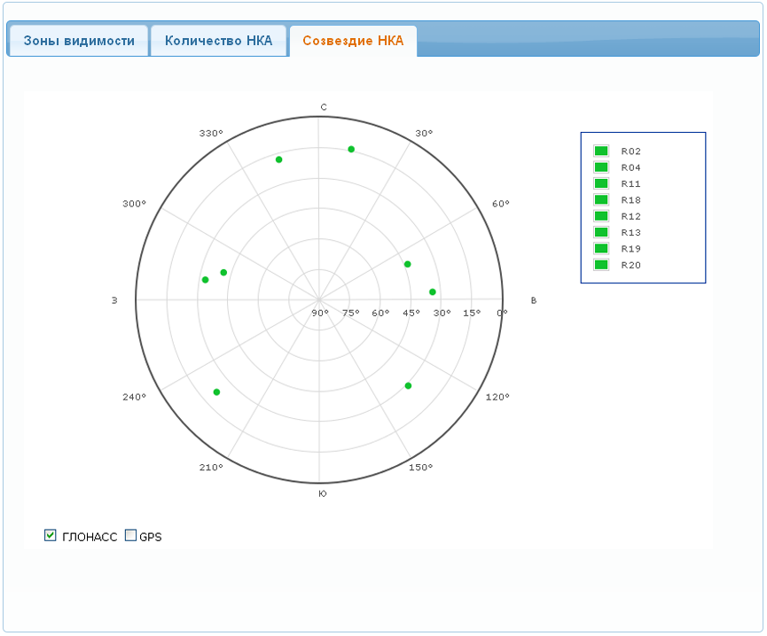

Рис.48 ‑ График «Созвездие НКА ГЛОНАСС» в заданной пользователем точке

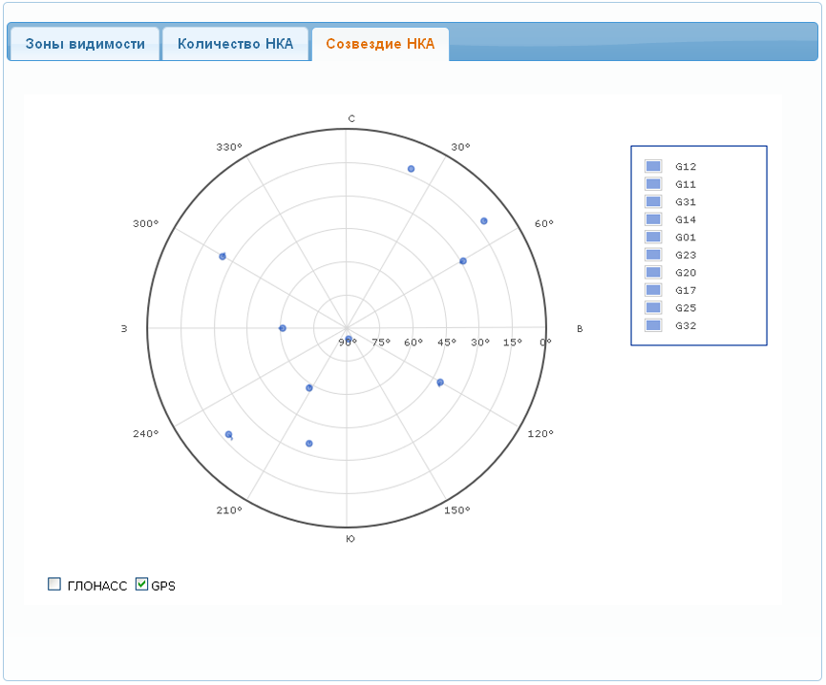

Рис.49 ‑ График «Созвездие НКА GPS» в заданной пользователем точке

Во вкладке «Созвездие НКА» представлена диаграмма созвездия НКА в указанной пользователем точке и указанное время в полярной системе координат. По оси абсцисс графика (радиус) откладывается угол возвышения НКА, а по оси ординат (окружность) азимут НКА (см. рис.47). В заголовке графика отображается его название, координаты в точке наблюдения (широта и долгота), угол места в точке наблюдения, дата и время наблюдения. С помощью элементов управления, которые располагаются под графиком, пользователь имеет возможность управлять отображением орбитальных группировок (ГЛОНАСС и/или GPS). Зеленым цветом отображаются НКА ГЛОНАСС, синим – НКА GPS (см. рис.48-рис.50). В легенде графика отображается список всех видимых НКА (ГЛОНАСС и/или GPS) в точке наблюдения.

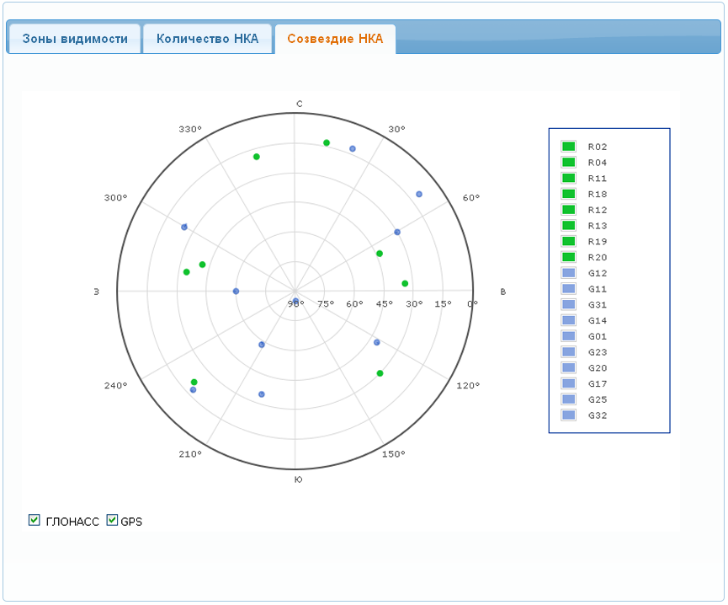

Рис.50 ‑ График «Созвездие НКА ГЛОНАСС и GPS» в заданной пользователем точке

## 4.4. Выполнение КП функции отображения ГНСС календаря

В КП ППЦ и СИО реализована функция отображения ГНСС календаря. Работу данной функции обеспечивает программа отображения состояния ГНСС, входящая в состав данного комплекса программ.

Для просмотра пользователем функции отображения ГНСС календаря необходимо в верхнем левом меню сайта выбрать пункт меню «Сервисы 🡪 Календарь» (рис.51).

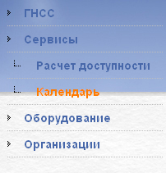

Рис.51 – Пункт меню «Сервисы🡪Календарь»

На загруженной странице отобразится календарь с текущим календарным месяцем. В верхней части календаря расположены два выпадающих списка, в которых можно выбрать месяц и год. Стрелки  и  позволяют изменять месяц и год (если произошел переход с декабря на январь или наоборот).

Над календарем отображается следующая информация:

текущая дата по времени UTC в формате число месяц год, день недели;

* номер дня от начала года;
* номер недели GPS, начиная от 06 января 1980 года (даты ввода системы GPS в эксплуатацию);
* номер GPS недели по модулю 1024 (параметр используется некоторыми типами приемников);
* номер дня недели, начиная от воскресения (0 – воскресенье, 6 ‑ суббота);
* количество секунд от начала недели (воскресенье ‑ от 0 до 86400 сек, суббота – от 518400 до 604800 сек);
* номер четырехлетия, начиная от 01.01.1996 (используется в системе ГЛОНАСС);
* номер дня в четырехлетии (используется в системе ГЛОНАСС);

При выборе левой клавишей мыши интересующей даты, параметры, описанные выше, будут соответствующим образом изменяться.

## 4.5. Выполнение КП функции отображения каталога НАП

В КП ППЦ и СИО реализована функция отображения каталога навигационной аппаратуры потребителей (НАП). Работу данной функции обеспечивает программа отображения каталога НАП.

НАП может быть двух типов: индивидуальная пользовательская аппаратура (доступна каждому, в том числе и автомобилистам) и специального применения: геодезия, картография, судовождение, авиация, космонавтика. вооружение и т.п.

НАП обеспечивают определение координат и скорости потребителя, точного времени, взаимного расположения двух объектов, углов ориентации объектов.

Для просмотра пользователем функции отображения каталога НАП следует в верхнем левом меню сайта выбрать пункт меню «Оборудование 🡪 Приемники» (рис.52).

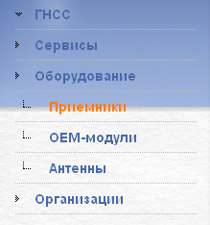

Рис.52 – Пункт меню «Оборудование🡪Приемники»

На загруженной странице отобразится список НАП, использующих сигналы НКА ГНСС ГЛОНАСС и/или GPS. Перечень НАП имеет вид, изображенный на рис.52.

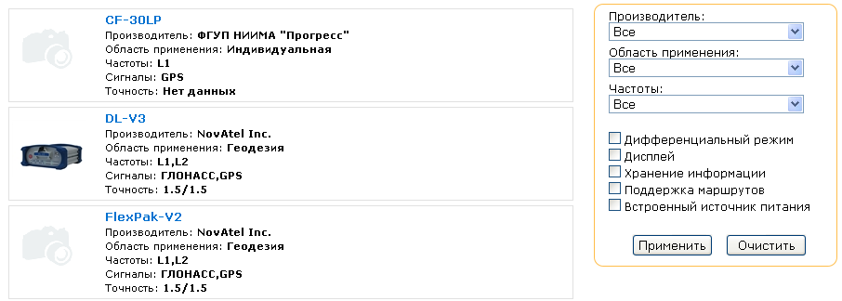

Рис.53 – Список навигационных приемников

На странице отображается список некоторых характеристик приемников, таких как:

* наименование НАП;
* производитель НАП;
* область применения НАП;
* сигналы, используемые НАП (ГЛОНАСС и/или GPS);
* частоты, используемые НАП (L1 и/или L2);
* значения точностных характеристик (в плане и по высоте);
* иллюстрация (если имеется).

Если данные по одной из приведенных выше характеристик отсутствуют, то вместо значения отображается запись «Нет данных». Если иллюстрация НАП отсутствует, то вместо рисунка отображается пиктограмма фотоаппарата (рис.54).



Рис.54 – Значение характеристики отсутствует

В программе используется так называемый «пагинатор» (от англ. pagination – порядковая нумерация страниц) для разбивки большого количества информации из БД на небольшие виртуальные **страницы,** позволяющий осуществлять переход по этим страницам, что облегчает навигацию пользователя по каталогу НАП.

При нажатии на кнопку «Начало» программа отображает начало списка НАП, при нажатии кнопки «Конец» программа перемещает пользователя в конец каталога НАП. Кнопки  и позволяют перемещаться по страницам каталога НАП. Для просмотра НАП на любой другой виртуальной странице следует нажать на ссылку порядкового номера страницы (рис.55). Номер текущей страницы, на которой находится пользователь, подкрашена соответствующим образом.



Рис.55 – «Пагинатор» страниц каталога приемников

Для просмотра полного перечня характеристик НАП, следует навести курсором мыши на наименование НАП и нажать по нему левой клавишей мыши. В результате программа отобразит всплывающее окно, в котором приведены все характеристики приемника, имеющиеся в БД (рис.56). Характеристики НАП объединены в следующие группы:

* группа «Общие характеристики» содержит информацию об используемых приемником сигналах спутниковых группировок, частотах ГНСС, количестве каналов ГНСС. Также в группе приводятся характеристики чувствительности приемника, частоты обновления данных, используемой системе координат, шкал времени и возможности поддержки дифференциального режима;
* группа «Точность определения» содержит информацию о точностных характеристиках в плане и по высоте, а также значение точности определения скорости;
* группа «Время начального определения» содержит информацию о времени старта приемного устройства. Если приемное устройство содержит актуальный альманах и эфемериды (т.е. приемник был выключен не на долго), то после включения оно сразу может использовать сигнал от всех ранее найденных спутников, так называемый «горячий» старт. Если альманах в приемном устройстве не устарел, но устарели эфемериды НКА, то время включения приемника старт осуществляется в пределах одной минуты, так называемый «теплый старт». Если приемное устройство вынуждено принимать полный альманах, то время старта занимает до 15 минут, так называемый «холодный» старт;
* группа «Электрические параметры» состоит из характеристик напряжения питания приемного устройства, тока потребления, а также потребляемой мощности;
* группа «Условия эксплуатации» содержит информацию о характеристиках среды эксплуатации приемного устройства, таких как температура эксплуатации и повышенная влажность;
* группа «Интерфейс» содержит информацию о способах взаимодействия устройств на физическом и логическом уровне;
* в группе «Массогабаритные параметры» перечислены значения ширины, высоты, глубины и массы приемного устройства;
* группа «Линии внешних устройств и датчиков» содержит информацию о количестве цифровых и аналоговых входов и выходов;
* группа «Технические характеристики» содержит значения диапазона рабочих частот и коэффициента шума малошумящего усилителя (МШУ);
* группа «Подключение» содержит информацию о типе разъемов, типе и длине кабеля;
* группа «Хранение данных» содержит информацию о объеме внутренней памяти и наличие внешней памяти;
* в группе «Поддержка маршрутов» размещена информацию о количестве путевых точек, маршрутов, емкости путевого журнала;
* группа «Отображение данных» содержит информацию о типе экрана приемника, его размерах и разрешении;
* группа «Динамические характеристики» содержит значения максимальной вибрации, скорости и высоты использования приемника;
* группа «Каналы связи» содержит данные об используемых каналах связи и возможности интеграции сотового модема;
* в группе «Встроенный источник питания» размещена информация о наличии встроенного источника питания, а также о количестве часов автономной работы;
* группа «Навигационная антенна» содержит информацию о наличии встроенной или внешней антенны.

Если для выбранного приемника характеристики в группе отсутствуют, то данная группа не отображается в списке.

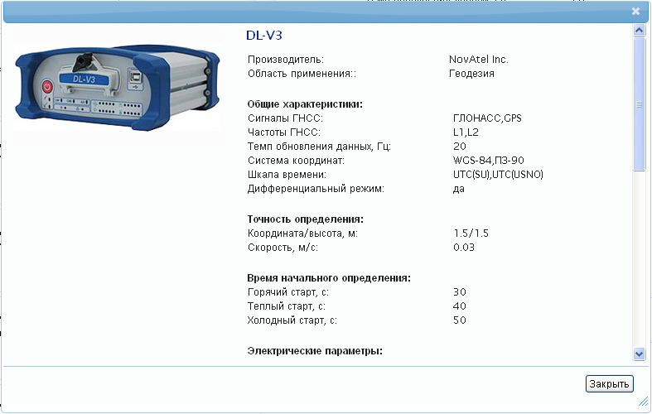

Рис.56 – Полная информация о приемнике, имеющаяся в БД

Пользователь имеет возможность изменять размер окна, для этого следует подвести курсор мыши к границе окна, когда курсор поменяет свой вид на , зажать левую клавишу мыши и потянуть окно в необходимую сторону. Для изменения размеров окна по ширине и высоте одновременно следует подвести курсор мыши к правому нижнему углу окна, когда курсор поменяет свой вид на , зажать левую клавишу мыши и потянуть в нужную сторону для уменьшения или увеличения размеров окна.

Для того чтобы переместить окно в пределах страницы браузера следует навести курсор мыши на верхнюю часть окна, когда курсор поменяет свой вид на , зажать левую клавишу мыши и переместить окно.

Для того чтобы закрыть окно с описанием НАП, следует нажать на кнопку «Закрыть», расположенную внизу окна, или кнопку  в правом верхнем углу окна.

У пользователя есть возможность разместить несколько окон с описаниями приемников в пределах одной страницы браузера. Для этого следует выбрать несколько НАП, способом, описанным выше (рис.57).

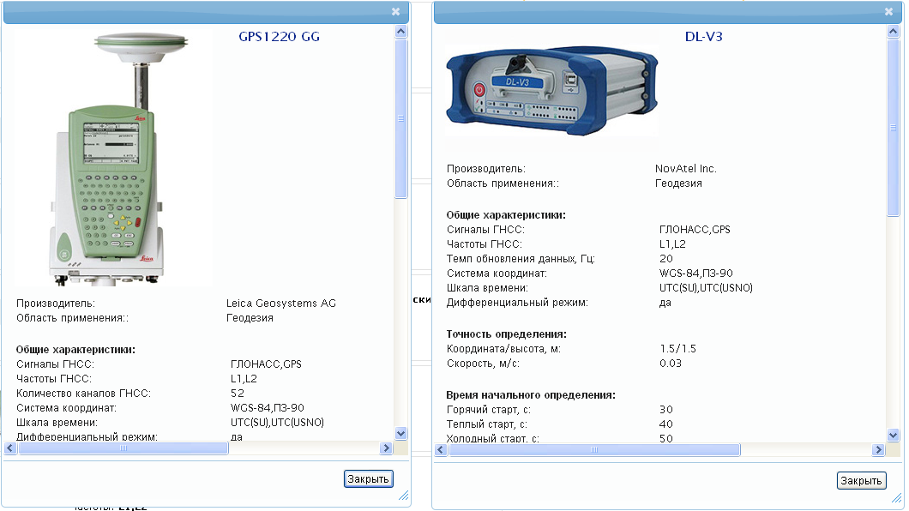

Рис.57 – Описание нескольких НАП на одной странице

Для удобства поиска информации в КП ППЦ и СИО реализована система фильтрации НАП по некоторым характеристикам, размещенная в правой части страницы (рис.58).

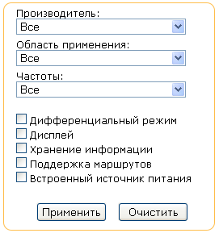

Рис.58 – Механизм фильтрации НАП

Пользователю необходимо указать условия фильтрации и нажать кнопку «Применить». Для того чтобы сбросить параметры фильтрации следует нажать кнопку «Очистить», после чего параметры в блоке фильтрации установятся по умолчанию, и нажать кнопку «Применить».

Список НАП может быть отфильтрован по любому из приведенных условий или по сочетанию условий.

Например, если указать в системе фильтрации конкретного производителя НАП, область применения, возможность поддержки дифференциального режима и нажать кнопку «Применить» (рис.106), то КП ППЦ и СИО отобразит приемники, удовлетворяющие запросы пользователя, в данном случае будет показан один приемник ОАО РИРВ «Изыскание» (рис.59‑рис.60).

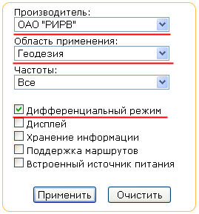

Рис.59 – Параметры фильтрации



Рис.60 – Результат применения фильтра

Если оборудования с заданными параметрами фильтрации не найдено, то программа отобразит соответствующее сообщение (см. раздел 5 данного Руководства оператора).

## 4.6. Выполнение КП функции отображения каталога OEM-модули

В КП ППЦ и СИО реализована функция отображения каталога базовых навигационных модулей ГЛОНАСС/GPS (OEM-модули). Работу данной функции обеспечивает программа отображения каталога НАП.

На основе OEM-модулей разрабатывают НАП различного применения.

Для просмотра пользователем функции отображения каталога OEM-модулей следует в верхнем левом меню сайта выбрать пункт меню «Оборудование 🡪 OEM-модули» (рис.61).

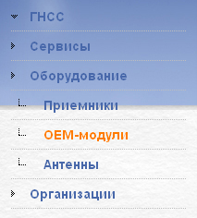

Рис.61 – Пункт меню «Оборудование🡪 OEM-модули»

На загруженной странице отобразится список OEM-модулей, использующих сигналы НКА ГНСС ГЛОНАСС и/или GPS. Перечень OEM-модулей имеет вид, изображенный на рис.62.

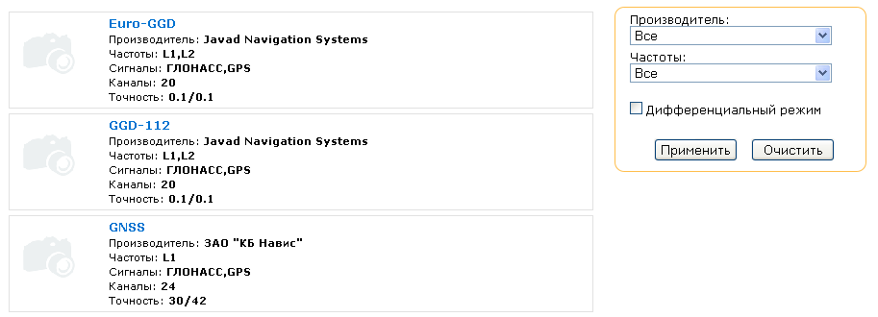

Рис.62 – Список базовых навигационных модулей

На странице отображается список некоторых характеристик OEM-модулей, таких как:

* наименование OEM-модуля;
* производитель OEM-модуля;
* сигналы, используемые OEM-модулем (ГЛОНАСС и/или GPS);
* количество используемых OEM-модулем каналов;
* частоты, используемые OEM-модулем (L1 и/или L2);
* значения точностных характеристик (в плане и по высоте);
* иллюстрация (если имеется).

Если данные по одной из приведенных выше характеристик отсутствуют, то вместо значения отображается запись «Нет данных». Если иллюстрация OEM-модуля отсутствует, то вместо рисунка отображается пиктограмма фотоаппарата.

В программе используется «пагинатор» страниц для разбивки большого количества информации из БД на небольшие виртуальные **страницы,** позволяющий осуществлять переход по этим страницам, что облегчает навигацию пользователя по каталогу OEM-модулей.

При нажатии на кнопку «Начало» программа отображает начало списка OEM-модулей, при нажатии кнопки «Конец» программа перемещает пользователя в конец каталога OEM-модулей. Кнопки  и позволяют перемещаться по страницам каталога OEM-модулей. Для просмотра OEM-модулей на любой другой виртуальной странице следует нажать на ссылку порядкового номера страницы (рис.63). Номер текущей страницы, на которой находится пользователь, подкрашена соответствующим образом.



Рис.63 – «Пагинатор» страниц каталога базовых модулей

Для просмотра полного перечня характеристик OEM-модулей, следует навести курсором мыши на наименование OEM-модуля и нажать по нему левой клавишей мыши. В результате программа отобразит всплывающее окно, в котором приведены все характеристики базового модуля, имеющиеся в БД (рис.64). Характеристики OEM-модулей объединены в следующие группы:

* группа «Общие характеристики» содержит информацию об используемых базовым модулем сигналах спутниковых группировок, частотах ГНСС, количестве каналов ГНСС. Также в группе приводятся характеристики чувствительности приемного устройства, частоты обновления данных, используемой системе координат, шкал времени и возможности поддержки дифференциального режима;
* группа «Точность определения» содержит информацию о точностных характеристиках в плане и по высоте, а также значение точности определения скорости;
* группа «Время начального определения» содержит информацию о времени старта приемного устройства. Если приемное устройство содержит актуальный альманах и эфемериды (т.е. приемник был выключен не на долго), то после включения оно сразу может использовать сигнал от всех ранее найденных спутников, так называемый «горячий» старт. Если альманах в приемном устройстве не устарел, но устарели эфемериды НКА, то время включения приемника старт осуществляется в пределах одной минуты, так называемый «теплый старт». Если приемное устройство вынуждено принимать полный альманах, то время старта занимает до 15 минут, так называемый «холодный» старт;
* группа «Электрические параметры» состоит из характеристик напряжения питания приемного устройства, тока потребления, а также потребляемой мощности;
* группа «Условия эксплуатации» содержит информацию о характеристиках среды эксплуатации приемного устройства, таких как температура эксплуатации и повышенная влажность;
* группа «Интерфейс» содержит информацию о способах взаимодействия устройств на физическом и логическом уровне;
* в группе «Массогабаритные параметры» перечислены значения ширины, высоты, глубины и массы приемного устройства;
* группа «Линии внешних устройств и датчиков» содержит информацию о количестве цифровых и аналоговых входов и выходов;

Если для выбранного OEM-модуля характеристики в группе отсутствуют, то данная группа не отображается в списке.

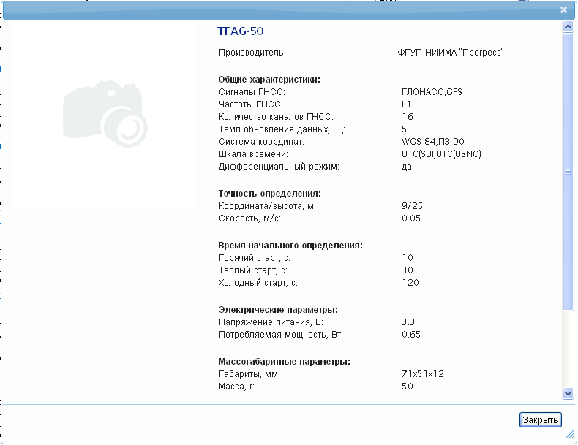

Рис.64 – Полная информация об OEM-модуле, имеющаяся в БД

Пользователь имеет возможность изменять размер окна, для этого следует подвести курсор мыши к границе окна, когда курсор поменяет свой вид на , зажать левую клавишу мыши и потянуть окно в необходимую сторону. Для изменения размеров окна по ширине и высоте одновременно следует подвести курсор мыши к правому нижнему углу окна, когда курсор поменяет свой вид на , зажать левую клавишу мыши и потянуть в нужную сторону для уменьшения или увеличения размеров окна.

Для того чтобы переместить окно в пределах страницы браузера следует навести курсор мыши на верхнюю часть окна, когда курсор поменяет свой вид на , зажать левую клавишу мыши и переместить окно.

Для того чтобы закрыть окно с описанием OEM-модуля, следует нажать на кнопку «Закрыть», расположенную внизу окна, или кнопку  в правом верхнем углу окна.

У пользователя есть возможность разместить несколько окон с описаниями OEM-модуля в пределах одной страницы браузера. Эта функция удобна, например, для сравнения характеристик нескольких приемных устройств. Для открытия сразу нескольких окон с описаниями OEM-модулей следует нажать левой клавишей мыши на несколько заголовков базовых модулей в списке OEM-модулей (рис.65).

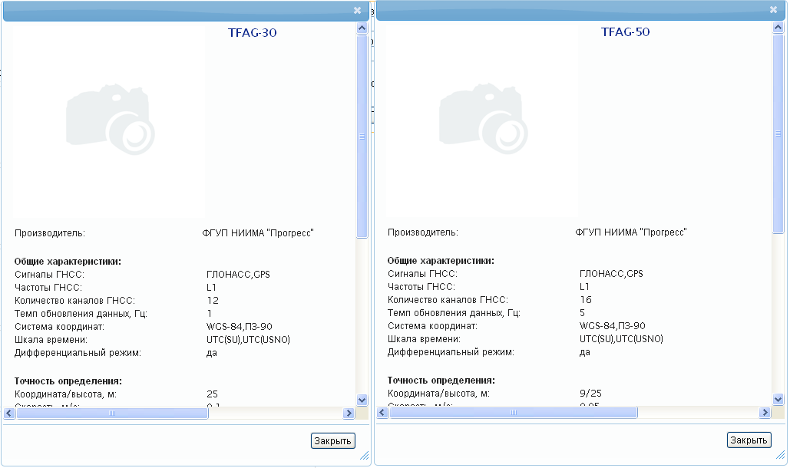

Рис.65 – Описание нескольких OEM-модулей на одной странице

Для удобства поиска информации в КП ППЦ и СИО реализована система фильтрации OEM-модулей по некоторым характеристикам, размещенная в правой части страницы (рис.66).

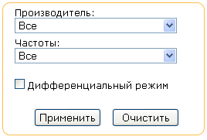

Рис.66 – Механизм фильтрации OEM-модулей

Пользователю необходимо указать условия фильтрации и нажать кнопку «Применить». Для того чтобы сбросить параметры фильтрации следует нажать кнопку «Очистить», после чего параметры в блоке фильтрации установятся по умолчанию, и нажать кнопку «Применить».

Список OEM-модулей может быть отфильтрован по любому из приведенных условий или по сочетанию условий.

Например, если указать в системе фильтрации конкретного производителя OEM-модуля, и возможность поддержки дифференциального режима и нажать кнопку «Применить» (рис.67), то КП ППЦ и СИО отобразит приемники, удовлетворяющие запросы пользователя, в данном случае будет отображено два базовых модуля (рис.68).

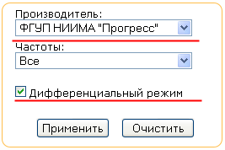

Рис.67 – Параметры фильтрации

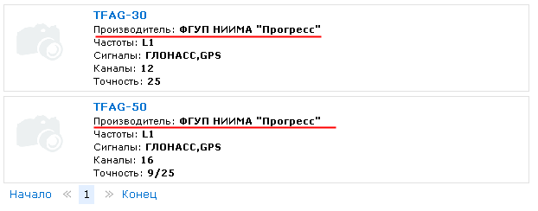

Рис.68 – Результат применения фильтра

Если оборудования с заданными параметрами фильтрации не найдено, то программа отобразит соответствующее сообщение (см. раздел 5 данного Руководства оператора).

## 4.7. Выполнение КП функции отображения каталога навигационных антенн

В КП ППЦ и СИО реализована функция отображения каталога навигационных ГЛОНАСС/GPS антенн. Работу данной функции обеспечивает программа отображения каталога НАП.

Для просмотра пользователем функции отображения каталога навигационных антенн следует в верхнем левом меню сайта выбрать пункт меню «Оборудование 🡪 Антенны» (рис.69).

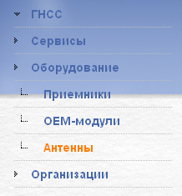

Рис.69 – Пункт меню «Оборудование🡪 Антенны»

На загруженной странице отобразится список навигационных антенн, сигналы от НКА ГНСС ГЛОНАСС и/или GPS. Перечень навигационных антенн имеет вид, изображенный на рис.70.

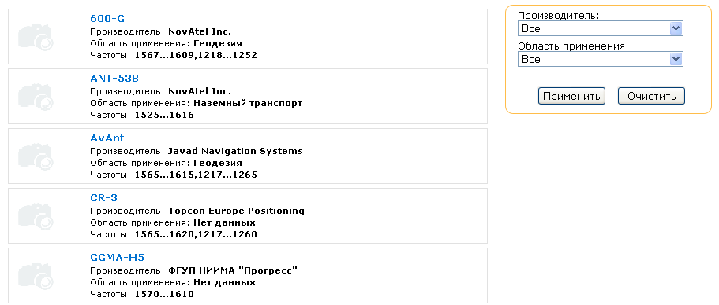

Рис.70 – Список навигационных антенн

На странице отображается список некоторых характеристик навигационных антенн, таких как:

* наименование антенны;
* производитель антенны;
* область применения антенны;
* диапазон используемых частот;
* иллюстрация (если имеется).

Если данные по одной из приведенных выше характеристик отсутствуют, то вместо значения отображается запись «Нет данных» (рис.71). Если иллюстрация НАП отсутствует, то вместо рисунка отображается пиктограмма фотоаппарата.



Рис.71 – Отсутствие одной из характеристик

В программе используется «пагинатор» страниц для разбивки большого количества информации из БД на небольшие виртуальные **страницы,** позволяющий осуществлять переход по этим страницам, что облегчает навигацию пользователя по каталогу навигационных антенн.

При нажатии на кнопку «Начало» программа отображает начало списка навигационных антенн, при нажатии кнопки «Конец» программа перемещает пользователя в конец каталога навигационных антенн. Кнопки  и позволяют перемещаться по страницам каталога навигационных антенн. Для просмотра навигационных антенн на любой другой виртуальной странице следует нажать на ссылку порядкового номера страницы (рис.72). Номер текущей страницы, на которой находится пользователь, подкрашена соответствующим образом.



Рис.72 – «Пагинатор» страниц каталога антенн

Для просмотра полного перечня характеристик навигационных антенн, следует навести курсором мыши на наименование навигационной антенны и нажать по нему левой клавишей мыши. В результате программа отобразит всплывающее окно, в котором приведены все характеристики навигационной антенны, имеющиеся в БД (рис.73). Характеристики навигационных антенн объединены в следующие группы:

* группа «Технические характеристики» содержит значения диапазона рабочих частот навигационной антенны и коэффициента шума МШУ;
* группа «Электрические параметры» состоит из характеристик напряжения питания антенны, тока потребления, а также потребляемой мощности;
* группа «Подключение» содержит информацию о типе разъемов, типе и длине кабеля;
* в группе «Массогабаритные параметры» перечислены значения ширины, высоты, глубины и массы навигационной антенны;

Если характеристики для выбранной навигационной антенны в группе отсутствуют, то данная группа не отображается в списке.

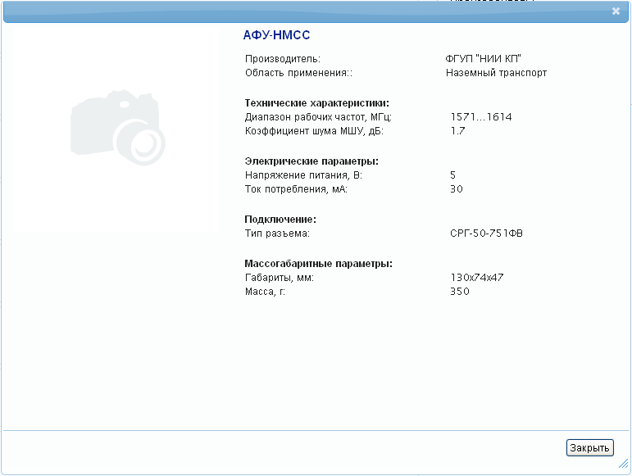

Рис.73 – Полная информация о навигационной антенне, имеющаяся в БД

Пользователь имеет возможность изменять размер окна, для этого следует подвести курсор мыши к границе окна, когда курсор поменяет свой вид на , зажать левую клавишу мыши и потянуть окно в необходимую сторону. Для изменения размеров окна по ширине и высоте одновременно следует подвести курсор мыши к правому нижнему углу окна, когда курсор поменяет свой вид на , зажать левую клавишу мыши и потянуть в нужную сторону для уменьшения или увеличения размеров окна.

Для того чтобы переместить окно в пределах страницы браузера следует навести курсор мыши на верхнюю часть окна, когда курсор поменяет свой вид на , зажать левую клавишу мыши и переместить окно.

Для того чтобы закрыть окно с описанием навигационной антенны, следует нажать на кнопку «Закрыть», расположенную внизу окна, или кнопку  в правом верхнем углу окна.

У пользователя есть возможность разместить несколько окон с описаниями антенн в пределах одной страницы браузера. Эта функция удобна, например, для сравнения характеристик нескольких навигационных антенн. Для открытия сразу нескольких окон с описаниями антенн следует нажать левой клавишей мыши на несколько заголовков антенн в списке (рис.74).

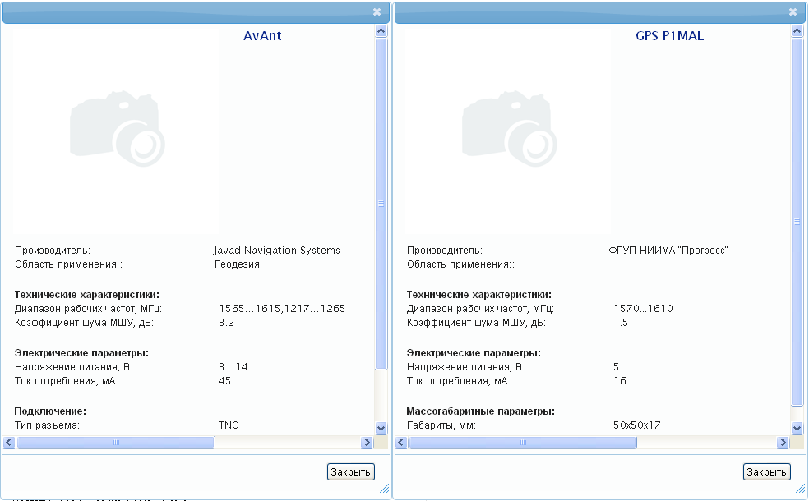

Рис.74 – Описание нескольких антенн на одной странице

Для удобства поиска информации в КП ППЦ и СИО реализована система фильтрации навигационных антенн по некоторым характеристикам, размещенная в правой части страницы (рис.75).

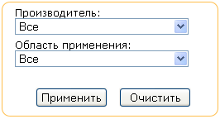

Рис.75 – Механизм фильтрации навигационных антенн

Пользователю необходимо указать условия фильтрации и нажать кнопку «Применить». Для того чтобы сбросить параметры фильтрации следует нажать кнопку «Очистить», после чего параметры в блоке фильтрации установятся по умолчанию, и нажать кнопку «Применить».

Список антенн может быть отфильтрован по любому из доступных условий или по их сочетанию.

Например, если указать определенного производителя навигационных антенн и область их применения, например «Водный транспорт», и нажать кнопку «Применить» (рис.75), то КП ППЦ и СИО отобразит антенны, удовлетворяющие запросу пользователя, в данном случае будут показаны две навигационных антенн (рис.77).

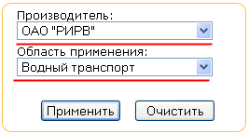

Рис.76 – Параметры фильтрации

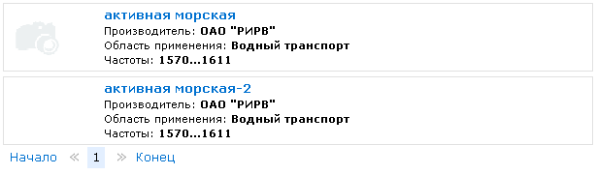

Рис.77 – Результат применения фильтра

Если оборудования с заданными параметрами фильтрации не найдено, то программа отобразит соответствующее сообщение (см. раздел 5 данного Руководства оператора).

## 4.8. Выполнение КП функции отображения списка участников рынка ГНСС оборудования

В КП ППЦ и СИО реализована функция отображения списка участников рынка ГНСС оборудования. Работу данной функции обеспечивает программа отображения каталога НАП.

Для просмотра пользователем функции отображения списка участников рынка ГНСС оборудования следует в верхнем левом меню сайта выбрать пункт меню «Организации» (рис.78).

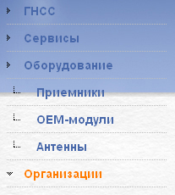

Рис.78 – Пункт меню «Организации»

На загруженной странице отобразится список организаций-участников рынка навигационного оборудования (рис.79).

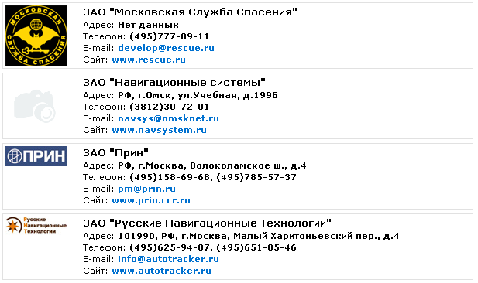

Рис.79 – Перечень организаций-участников рынка ГНСС технологий

На странице отображается контактная информация организаций-участников, такая как:

* наименование организации;
* юридический адрес организации;
* контактный телефон организации;
* адрес электронной почты;
* сайт организации;
* иллюстрация (если имеется).

Если какая-либо контактная информация отсутствует, то отображается запись «Нет данных». Если иллюстрация НАП отсутствует, то вместо рисунка отображается пиктограмма фотоаппарата (рис.80).



Рис.80 – Адрес организации отсутсвует

В программе используется «пагинатор» страниц для разбивки большого количества информации из БД на небольшие виртуальные **страницы,** позволяющий осуществлять переход по этим страницам, что облегчает навигацию пользователя по каталогу организаций.

При нажатии на кнопку «Начало» программа отображает начало списка организаций, при нажатии кнопки «Конец» программа перемещает пользователя в конец каталога организаций. Кнопки  и позволяют перемещаться по страницам каталога организаций-участников. Для просмотра списка организаций на любой другой виртуальной странице следует нажать на ссылку порядкового номера страницы (рис.81). Номер текущей страницы, на которой находится пользователь, подкрашена соответствующим образом.



Рис.81 – «Пагинатор» страниц перечня организаций участников

Для того чтобы отправить письмо на электронную почту организации следует левой клавишей мыши нажать на ссылку в поле «E-mail» организации.

Для того чтобы загрузить сайт интересующей организации следует либо скопироватьURL сайта в адресную строку браузера и нажать кнопку «Enter» на клавиатуре, либо нажать левой клавишей мыши на ссылку в поле «Сайт» организации (рис.82 - рис.83).



Рис.82 – Переход на сайт организации

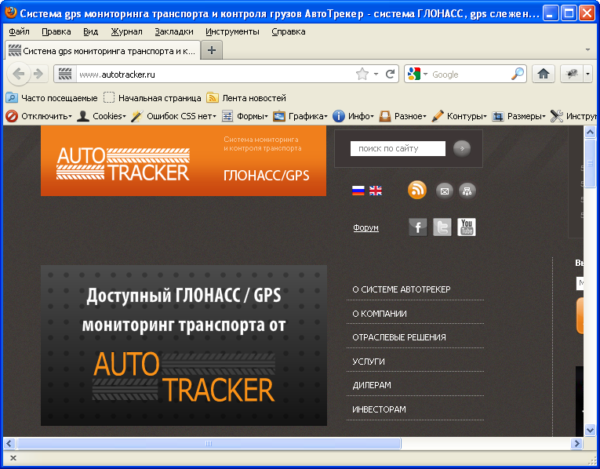

Рис.83 – Сайт организации

## 4.9. Выполнение КП функции отображения списка РНИС

В КП ППЦ и СИО реализована функция отображения списка РНИС. Работу данной функции обеспечивает программа отображения состояния ГНСС.

Для просмотра функции отображения РНИС пользователь должен в главном меню КП ППЦ и СИО выбрать пункт «РНИС» (рис.84).



Рис.84 – Главное меню КП ППЦ и СИО. Пункт меню «РНИС»

На загруженной странице будет отображен список региональных навигационно-информационных систем, входящих в состав сегмента ППЦ и СИО (рис.85).

Список РНИС представляет собой ссылки на сайты развернутых в регионах региональных навигационно-информационных систем.

«РНИС-МОСКВА» и «РНИС-ЯРОСЛАВЛЬ» развернуты в соответствующих областях и функционируют в данный момент. Остальные РНИС, представленные в списке и подкрашенные серым цветом, были развернуты ранее и в данный момент не функционируют.

Для того чтобы открыть РНИС интересующего региона следует нажать левой клавишей мыши на названии РНИС

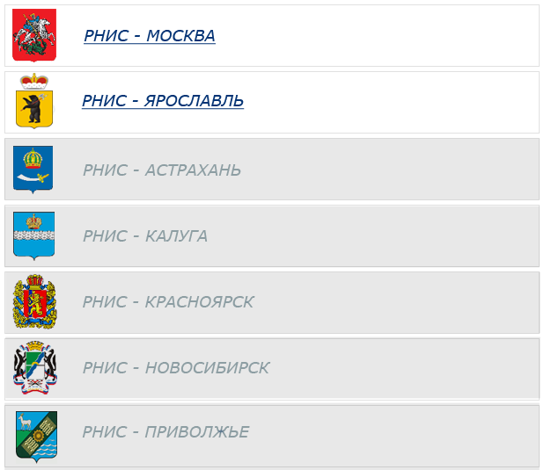

Рис.85 – Список РНИС, входящих в состав сегмента ППЦ и СИО

## 4.10. Выполнение КП функции отображения каталога нормативно-правовых документов

В КП ППЦ и СИО реализована функция отображения каталога нормативно-правовых документов. Работу данной функции обеспечивает программа отображения каталога НАП.

Для просмотра пользователем функции отображения каталога нормативно-правовых документов следует в верхнем меню сайта выбрать пункт меню «Законодательство» (рис.86).



Рис.86 – Главное меню КП ППЦ и СИО. Пункт меню «Законодательство»

На загруженной странице отобразится список нормативно-правовых документов, связанных с деятельностью спутниковых навигационных систем (рис.87).

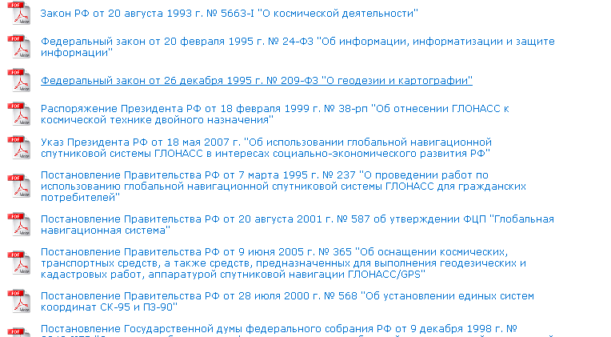

Рис.87 – Законодательная база по спутниковым навигационным системам

К нормативно-правовым документам относятся федеральные законы, указы и распоряжения Президента РФ, постановления Правительства РФ и другие нормативно-правовые акты.

На странице законодательной базы соответствующей иконкой обозначается тип документа (расширение pdf, doc, rtf, djvu и т.п.) и название документа.

При нажатии левой клавишей мыши на названии документа браузер попытается открыть его, если данный тип документов поддерживается, либо предложит пользователю сохранить его на компьютер и открыть имеющимися программными средствами.

Сохранить документ на компьютер пользователя можно также, нажав правой клавишей мыши на названии документа и из выпадающего меню, выбрать пункт «Сохранить как…» (рис.88). Далее следует указать каталог сохранения и нажать кнопку «Сохранить» (рис.89) ли кнопку «Отмена», для отмены функции сохранения файла на компьютере.

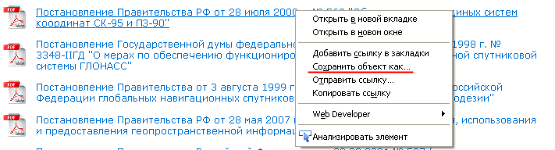

Рис.88 – Сохранение документа. Этап 1

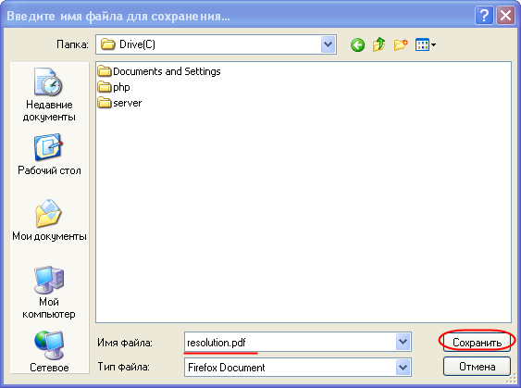

Рис.89 – Сохранение документа. Этап 2

## 4.11. Выполнение КП функции отображения глоссария

В КП ППЦ и СИО реализована функция отображения списка терминов и определений, связанных со спутниковой навигационной тематикой. Работу данной функции обеспечивает программа отображения каталога НАП.

Для просмотра пользователем функции отображения глоссария следует в верхнем меню сайта выбрать пункт меню «Глоссарий» (рис.90).



Рис.90 – Главное меню КП ППЦ и СИО. Пункт меню «Глоссарий»

После загрузки страницы, на ней отобразится алфавитный указатель, который содержит указатель на цифровой диапазон (от 0 до 9),буквы латинского алфавита (от A до Z) и буквы русcкого алфавита (от А до Я). Буквы представляют собой гиперссылки (рис.91).

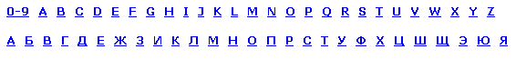

Рис.91 – Алфавитный указатель глоссария

По нажатию на любую букву или диапазон цифр алфавитного указателя, ниже будет отображает список терминов, начинающихся на выбранную букву или цифру, а также определения этих терминов (рис.92).

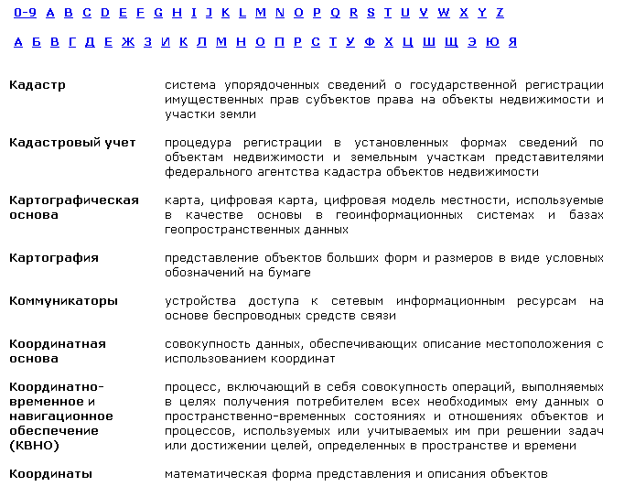

Рис.92 – Список терминов и определений на букву «К»

Если термин на выбранную пользователем букву или цифру отсутствует, программа отобразит сообщение о том, что данные, удовлетворяющие запросу потребителя, отсутствуют (рис.93).

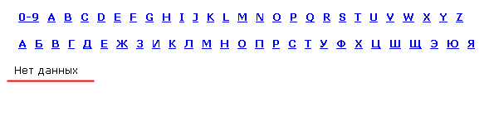

Рис.93 – Данные на выбранную букву отсутствуют

## 4.12. Завершение работы КП

Завершение работы КП ППЦ и СИО осуществляется оператором комплекса программ путем нажатия левой клавишей мыши кнопки  в левом верхнем углу окна браузера, либо одновременным нажатием комбинации клавиш **ALT+F4.**

# 5. СООБЩЕНИЯ ОПЕРАТОРУ

Все сообщения генерируемые КП, делятся на три типа: сообщения об ошибках, сообщения о критических ошибках и сообщения-уведомления.

Все сообщения отображаются в стандартных окнах используемого браузера. Внешний вид окон с сообщениями может незначительно отличаться в зависимости от браузера клиента и его версии.

## 5.1. Сообщения о критических ошибках

***Сообщение***: «Ошибка соединения с сервером»

***Причины:*** не запущено необходимое общее программное обеспечение или параметры подключения к серверу указаны не верно.

***Действия программы:*** программа отображает сообщение об ошибке и завершает свою работу.

***Действия оператора***: проверить настройки подключения к серверу, либо уточнить их у системного администратора, а также убедиться в том, что необходимое общее программное обеспечение запущено.

***Сообщение***: «Ошибка соединения с базой данных»

***Причины:*** не запущено необходимое общее программное обеспечение или параметры подключения к БД указаны не верно.

***Действия программы:*** программа отображает сообщение об ошибке и завершает свою работу.

***Действия оператора***: проверить настройки подключения к БД, либо уточнить их у системного администратора, а также убедиться в том, что необходимое общее программное обеспечение запущено.

## 5.2. Сообщения об ошибках

При попытке задать параметры фильтрации в каталогах НАМ, OEM-модулей или навигационных антенн, программа выдает сообщение об ошибке, изображенное на рис.94:



Рис.94– Параметры фильтрации указаны не верно

***Причины***: оборудования с указанными параметрами в БД не существует.

***Действия программы***: программа отображает сообщение об ошибке и завершает выполнение функции.

***Действия оператора***: необходимо изменить параметры фильтрации оборудования.

# СПИСОК СОКРАЩЕНИЙ

|  |  |
| --- | --- |
| **АПК** | аппаратно-программный комплекс |
| **БД** | база данных |
| **ГЛОНАСС** | отечественная глобальная навигационная спутниковая система |
| **ГНСС** | глобальная навигационная спутниковая система |
| **ИБП** | источник бесперебойного питания |
| **КП** | комплекс программ |
| **МШУ** | малошумящий усилитель |
| **НАП** | навигационная аппаратура потребителей |
| **НКА** | навигационный космический аппарат |
| **ОАО** | открытое акционерное общество |
| **ОГ** | орбитальная группировка |
| **ОС** | операционная система |
| **ПО** | программное обеспечение |
| **ПЭВМ** | персональная электронно-вычислительная машина |
| **ППЦ** | прикладной потребительский центр |
| **РНИС** | региональная навигационно-информационная система |
| **СИО** | система информационного обеспечения |
| **CMS** | (Content Manager System) система управления содержимым |
| **CSS** | (Cascading Style Sheets) каскадные таблицы стилей |
| **DOM** | (Document Object Model) объектная модель документа |
| **DOP** | (Dilution of precision) фактор снижения точности |
| **GPS** | (Global Positioning System) глобальная система позиционирования США |
| **HTML** | (HyperText Transfer Protocol) протокол передачи гипертекста |
| **HTTP** | (HyperText Transfer Protocol) протокол передачи гипертекста |
| **JSON** | (JavaScript Object Notation) текстовый формат обмена данными, основанный на JavaScript |
| **IP** | (Internet Protocol) межсетевой протокол |
| **OEM** | (Original Equipment Manufacturer) базовый модуль |
| **PHP** | (Hypertext Preprocessor) препроцессор гипертекста |
| **SQL** | (Structured Query Language) язык структурированных запросов |
| **TCP** | (Transmission Control Protocol) протокол управдения передачей |
| **UI** | (User Interface) интерфейс пользователя |
| **UTC** | (Universal Time Coordinated) всеми́рное координи́рованное вре́мя |
| **XML** |  |

|  |  |  |  |  |  |  |  |  |  |
| --- | --- | --- | --- | --- | --- | --- | --- | --- | --- |
| Лист регистрации изменений | | | | | | | | | |
| Изм. | Номера листов (страниц) | | | | Всего листов (страниц) в документе | № документа | Входящий № сопроводи-тельного докум. и дата | Подпись | Дата |
| изме-ненных | заме-ненных | новых | анулиро-ванных |
|  |  |  |  |  |  |  |  |  |  |
|  |  |  |  |  |  |  |  |  |  |
|  |  |  |  |  |  |  |  |  |  |
|  |  |  |  |  |  |  |  |  |  |
|  |  |  |  |  |  |  |  |  |  |
|  |  |  |  |  |  |  |  |  |  |
|  |  |  |  |  |  |  |  |  |  |
|  |  |  |  |  |  |  |  |  |  |
|  |  |  |  |  |  |  |  |  |  |
|  |  |  |  |  |  |  |  |  |  |
|  |  |  |  |  |  |  |  |  |  |
|  |  |  |  |  |  |  |  |  |  |
|  |  |  |  |  |  |  |  |  |  |
|  |  |  |  |  |  |  |  |  |  |
|  |  |  |  |  |  |  |  |  |  |
|  |  |  |  |  |  |  |  |  |  |
|  |  |  |  |  |  |  |  |  |  |
|  |  |  |  |  |  |  |  |  |  |
|  |  |  |  |  |  |  |  |  |  |
|  |  |  |  |  |  |  |  |  |  |
|  |  |  |  |  |  |  |  |  |  |
|  |  |  |  |  |  |  |  |  |  |
|  |  |  |  |  |  |  |  |  |  |
|  |  |  |  |  |  |  |  |  |  |
|  |  |  |  |  |  |  |  |  |  |
|  |  |  |  |  |  |  |  |  |  |
|  |  |  |  |  |  |  |  |  |  |
|  |  |  |  |  |  |  |  |  |  |